НАЦІОНАЛЬНИЙ ТЕХНІЧНИЙ УНІВЕРСИТЕТ УКРАЇНИ
«КИЇВСЬКИЙ ПОЛІТЕХНІЧНИЙ ІНСТИТУТ імені ІГОРЯ СІКОРСЬКОГО»
(КПІ ім. Ігоря Сікорського )

ФАКУЛЬТЕТ БІОМЕДИЧНОЇ ІНЖЕНЕРІЇ
кафедра БІОМЕДИЧНОЇ КІБЕРНЕТИКИ

«До захисту допущено»
В.о. завідувач кафедри біомедичної кібернетики (БМК)
___________ Світлана АЛХІМОВА
“___” червня 2024р.

Дипломна робота
на здобуття ступеня бакалавра
за освітньо-професійною програмою
«Комп’ютерні технології в біології та медицині»
спеціальності 122 «Комп’ютерні науки»
на тему: | Система управління медичною логістикою
Виконав: студент ІV курсу, групи _БС-03_
ХОДАРЧЕНКО АРТЕМ АНДРІЙОВИЧ
^{(прізвище, ім’я, по батькові)} |  |  |  |   ^{(підпис)}
Керівник:
ас. каф. БМК, Дюмін Олексій Дмитрович
(посада, науковий ступінь, вчене звання, прізвище, ім’я, по батькові) |  |  |  | ^{(підпис)}
Консультант з розділів дипломної роботи:
(назва розділу) ( посада, вчене звання, науковий ступінь, прізвище, ім’я, по батькові) |  |  |  | ^{(підпис)}
Рецензент: | асистент кафедри біомедичної інженерії,
Попов Станіслав Володимирович
(посада, науковий ступінь, вчене звання, прізвище, ім’я, по батькові) |  |  |  | ^{(підпис)}

Засвідчую, що у цій дипломній роботі немає запозичень з праць інших авторів без відповідних посилань.
Студент _____________
^{(підпис)}

Київ – 2024 року

Національний технічний університет України
«Київський політехнічний інститут імені Ігоря Сікорського»
Факультет біомедичної інженерії
Кафедра біомедичної кібернетики
Рівень вищої освіти – перший (бакалаврський)
Спеціальність – 122 «Комп’ютерні науки»
Освітньо-професійна програма «Комп’ютерні технології в біології та медицині»

ЗАТВЕРДЖУЮ
В.о. завідувач кафедри БМК
_______ Світлана АЛХІМОВА
«_24_»__травня___2024 р.

ЗАВДАННЯ
на дипломну роботу студента

ХОДАРЧЕНКА АРТЕМА АНДРІЙОВИЧА
^{(прізвище, ім’я, по батькові)}
1. Тема роботи | Система управління медичною логістикою
Керівник роботи
Дюмін Олексій Дмитрович
(прізвище, ім’я, по батькові, науковий ступінь, вчене звання)
затверджені наказом по університету від «_29_»_травня_ 2024 р. №2165-с

2. Термін подання студентом роботи 06-08 червня 2024р.
3. Вихідні дані до роботи: географічні дані розташування населених пунктів України
4. Зміст роботи: анотація (на двох мовах), вступ, огляд літературних джерел пов’язаних з системами медичної логістики, аналіз та вибір оптимальних засобів для реалізації системи для управління медичною логістикою, програмна реалізація системи для управління медичною логістикою, загальні висновки, список використаних джерел, додатки.
5. Перелік ілюстративного матеріалу (із зазначенням плакатів, презентацій тощо): 16 слайдів (презентація з захисту дипломної роботи)
6. Консультанти розділів роботи

Розділ | Прізвище, ініціали та посада  консультанта | Підпис, дата
Розділ | Прізвище, ініціали та посада  консультанта | завдання  видав | завдання  прийняв
Дипломної роботи

7. Дата видачі завдання 24 травня 2023 року.

Календарний план
№ з/п | Назва етапів виконання  дипломної роботи | Термін виконання  етапів роботи | Примітка
1 | Отримати завдання за темою ДР на практику | До 15.02.2024р.
2 | Переддипломна практика | За графіком
3 | Виконання розділів ДР (Вступ, аналітичний огляд літературних джерел, теоретична частина, додаткові розділи) | До кінця практики
4 | Виконання розділів ДР (практична частина, загальні висновки, список джерел) | Не пізніше 25.05.2024р.
5 | Перевірка ДР керівником та допуск її на перевірку нормоконтролером та на плагіат | Не пізніше 27.05.2024р.
6 | Подання в електронному вигляді ДР та анотації до неї на перевірку нормоконтролера та плагіат (UNICHECK). | Не пізніше 28.05.2024р.
7 | Надання пакету електронних документів на засідання кафедри | Не пізніше 05.06.2024р.
8 | Отримати допуск до захисту ДР в ЕК | Згідно засіданню кафедри
9 | Подання ДР рецензенту. Отримання рецензії. | Не пізніше 14.06.2024р.
10 | Подання пакету документів в паперовому вигляді по ДР та супровідних до неї документів на захист в ЕК | Не пізніше 14.06.2024р.
11 | Захист ДР в ЕК | 17.06.2024р.-22.06.2024р.

Студент |  |  |  | Артем ХОДАРЧЕНКО
 |  | ^{(підпис)} |  | ^{(ім’я, прізвище)}
Керівник ДР |  |  |  | Олексій ДЮМІН
 |  | ^{(підпис)} |  | ^{(ім’я, прізвище)}

Нормоконтролер |  |  |  | Галина КОРНІЄНКО
 |  | ^{(підпис)} |  | ^{(ім’я, прізвище)}

АНОТАЦІЯ

Дипломна робота за темою «Система управління медичною логістикою» виконана студентом кафедри біомедичної кібернетики ФБМІ Ходарченком Артемом Андрійовичем зі спеціальності 122 «Комп’ютерні науки» за освітньо-професійною програмою «Комп’ютерні технології в біології та медицині» та складається зі: вступу; 3 розділів (огляд літературних джерел пов’язаних з системами медичної логістики, аналіз та вибір оптимальних засобів для реалізації системи для управління медичною логістикою, програмна реалізація системи для управління медичною логістикою), висновків до кожного з цих розділів; загальних висновків; списку використаних джерел, який налічує 35 джерела; 5 додатків. Загальний обсяг роботи 56 сторінок.
Актуальність теми. Актуальність теми дипломної роботи пов’язана з задачею покращення роботи логістичних компаній, зокрема медичних, що може призвести до раціонального та ефективного використання ресурсів та часу.
Мета і завдання роботи.
Метою роботи є оптимізація медичної логістики за допомогою розробки ефективного та легкого у використанні веб-застосунку.
Досягнення мети передбачає вирішення наступних завдань:
- Розробити серверну частину програми (API).
- Реалізувати можливість побудови оптимального шляху доставки допомоги.
- Реалізувати критеріальний вибір заявок з черги по сформованому коефіцієнту важливості.
- Розробити зручний інтерфейс користувача (UI).
Використані методи. Для розробки API було використано С# та Visual Studio. Для реалізації побудови оптимального шляху доставки була використана задача Комівояжера та побудований алгоритм на базі алгоритму Хелда-Карпа для її розв’язання. Для реалізації критеріального вибору заявок з черги, було розроблено алгоритм, використовуючи ранжування та нормалізацію параметрів. Для розробки UI було використано Angular та Visual Studio Code.
Отримані результати. В результаті виконання роботи, було отримано алгоритм для побудови оптимального маршруту, алгоритм для критеріального вибору заявок, серверну частину (API) та інтерфейс користувача (UI).
Публікації. За результатами виконаної роботи публікацій не здійснювалося.
Ключові слова. задача Комівояжера, критеріальний вибір, оптимальний
шлях, медична логістика, доставка.
Бібліографічний опис ДР
Ходарченко А. А. Система управління медичною логістикою: дипломна роб. бакалавра : 122 Комп’ютері науки / Ходарченко Артем Андрійович. – Київ, 2024. – 79 с.

Abstract

Thesis on the topic «Medical Logistics Management System» was written by Artem Khodarchenko, a student of the Department of Biomedical Cybernetics of FBMI, speciality 122 "Computer Science" under the educational and professional programme "Computer Technologies in Biology and Medicine" and consists of: introduction; 3 chapters (review of literature sources related to medical logistics systems, analysis and selection of optimal means for implementing a system for medical logistics management, software implementation of a system for medical logistics management), conclusions to each of these chapters; general conclusions; a list of references, which includes 35 sources; 5 appendices. The total volume of the work is 56 pages.
Relevance of the topic. The relevance of the topic of the thesis is related to the task of improving the work of logistics companies, in particular medical ones, which can lead to rational and efficient use of resources and time.
Purpose and objectives of the work.
The aim is to optimize medical logistics by developing an efficient and easy-to-use web application.
Achieving the goal involves solving the following tasks:
- Develop the server side of the application (API).
- Implement the possibility of building an optimal aid delivery route.
- Implement a criterion-based selection of applications from the queue according to the generated importance coefficient.
- Develop a user-friendly user interface (UI).
Methods used. C# and Visual Studio were used to develop the API. To implement the construction of the optimal delivery path, we used the Traveling Salesman problem and developed an algorithm based on the Held-Carp algorithm to solve it. To implement the criterion-based selection of applications from the queue, an algorithm was developed using ranking and normalization of parameters. Angular and Visual Studio Code were used to develop the UI.
Results. As a result of the work, an algorithm for building an optimal route, an algorithm for criterion-based selection of applications, a server side (API) and a user interface (UI) were obtained.
Publications. No publications were made based on the results of the work performed.
Keywords. Salesman's problem, criterion selection, optimal path, medical logistics, delivery.

ЗМІСТ

ПЕРЕЛІК СКОРОЧЕНЬ, УМОВНИХ ПОЗНАЧЕНЬ, ТЕРМІНІВ 11
ВСТУП 12
РОЗДІЛ 1 ОГЛЯД ЛІТЕРАТУРНИХ ДЖЕРЕЛ ПОВ’ЯЗАНИХ З СИСТЕМАМИ МЕДИЧНОЇ ЛОГІСТИКИ 14
1.1 Логістика 14
1.2 Проблематика медичної логістики 15
1.3 Використання медичної логістики 16
1.4 Огляд аналогів 17
Висновки по розділу 1 18
РОЗДІЛ 2 АНАЛІЗ ТА ВИБІР ОПТИМАЛЬНИХ ЗАСОБІВ ДЛЯ РЕАЛІЗАЦІЇ СИСТЕМИ ДЛЯ УПРАВЛІННЯ МЕДИЧНОЮ ЛОГІСТИКОЮ 19
2.1 Засоби та методи для вирішення задачі Комівояжера 19
2.1.1 Опис задачі 19
2.1.2 Аналіз та вибір засобів 20
2.1.3 Загальний алгоритм роботи 21
2.2 Засоби та методи для вибору з черги заявок 27
2.2.1 Аналіз та вибір засобів 27
2.2.2 Загальний алгоритм роботи 28
2.3 Технологічні засоби 29
2.3.1 Розробка API 30
2.3.2 Розробка інтерфейсу користувача 31
2.4 Розробка бази даних 32
2.5 Середовища розробки системи 33
2.6 Захист інформації 33
2.6.1 SQL-ін’єкції 34
2.6.2 Типи SQL-ін’єкцій 34
2.6.3 Способи вирішення SQL-ін'єкцій 38
2.6.4 Аналіз та вибір способів вирішення проблеми SQL-ін’єкцій 39
2.6.5 Міжсайтовий скриптинг 40
Висновки по розділу 2 41
РОЗДІЛ 3 ПРОГРАМНА РЕАЛІЗАЦІЯ СИСТЕМИ ДЛЯ УПРАВЛІННЯ МЕДИЧНОЮ ЛОГІСТИКОЮ 42
3.1 Розробка бази даних 42
3.2 Архітектура програми 45
3.2.1 Діаграма класів 45
3.2.2 Діаграма послідовності 45
3.2.3 Діаграма розгортання 46
3.2.4 Специфікація функцій 46
3.3 Ранжування параметрів 49
3.4 Керування системою 52
3.3 Тестування функціональних блоків системи 60
3.3.1 Тестування алгоритму розрахунку критерію важливості 60
3.3.2 Тестування алгоритму пошуку оптимального шляху мінімізуючи час 61
3.3.3 Тестування алгоритму пошуку оптимального шляху мінімізуючи критерій важливості 62
3.3.4 Тестування алгоритму вибору кінцевого шляху 63
3.3.5 Тестування алгоритму розрахунку часу від одного міста до іншого 64
3.4 Розрахунок економічного ефекту за темою дипломної роботи 65
Висновки до розділу 3 66
ЗАГАЛЬНІ ВИСНОВКИ 67
Результати роботи 67
Обговорення результатів роботи 67
Висновки 68
СПИСОК ВИКОРИСТАНИХ ДЖЕРЕЛ 69
Додаток А Діаграма класів UML бази даних 75
Додаток Б Діаграма класів business logic 76
Додаток В Діаграма класів infrastructure 77
Додаток Г Діаграма послідовності 78
Додаток Д Діаграма розгортання 79

ПЕРЕЛІК СКОРОЧЕНЬ, УМОВНИХ ПОЗНАЧЕНЬ, ТЕРМІНІВ

БД – База даних, це колекція даних.
ЗК – Задача Комівояжера, це задача для пошуку оптимального маршуту серед вхідних міст.
ПП – Програмний продукт.
API – Прикладний програмний інтерфейс, це серверна частина програми зі всіма алгоритмами, методами тощо.
UI – Інтерфейс користувача, це клієнтська частина програми, що відповідає за взаємодію з користувачем.
SQL – Structured query language, це мова програмування бази даних.
HTTP – HyperText Transfer Protocol, це протокол передачі даних.
IDS/IPS – Intrusion Detection and Prevention System, це системи для виявлення та запобігання вторгненням у систему.

ВСТУП

Актуальність теми:
Актуальність теми дипломної роботи пов’язана із задачею оптимізації роботи медичної логістики.
Наша країна нерідко знаходиться у стані наближеного до хаосу. Спочатку був коронавірус, потім повномасштабна війна. І, на жаль, ці події приносять багато жертв серед населення.
Розвиток логістики у медичних компаніях може дати нам швидке та своєчасне постачання медикаментів та персоналу до місць, де це найбільш потрібно: прифронтові або постраждалі від бомбардування населені пункти, міста, які постраждали від природних катастроф тощо.
Саме тому оптимізація часу та ресурсів медичних компаній є одним з ключових пріоритетом для сьогодення.
Мета і завдання роботи:
Метою роботи є оптимізація медичної логістики за допомогою розробки ефективного та легкого у використанні веб-застосунку.
Досягнення мети передбачає вирішення наступних завдань:
- Розробити серверну частину програми (API).
- Реалізувати можливість побудови оптимального шляху доставки допомоги.
- Реалізувати критеріальний вибір заявок з черги по сформованому коефіцієнту важливості.
- Розробити зручний інтерфейс користувача (UI).
Використані методи:
Для розробки API було використано С#, Visual Studio та екосистему “.NET”. Для реалізації побудови оптимального шляху доставки була використана задача Комівояжера та побудований алгоритм на базі алгоритму Хелда-Карпа для її розв’язання. Для реалізації критеріального вибору заявок з черги, було розроблено алгоритм, використовуючи ранжування та нормалізацію параметрів. Для розробки UI було використано CSS, HTML, Angular та Visual Studio Code. Для захисту системи було використано бібліотеку Dapper, регулярні вирази та збережені процедури.
Отримані результати та практичне їх застосування: Систему можна використовувати у лікарнях, медичному волонтерстві, та в компаніях, у яких є доставка будь-чого. У волонтерстві – управляти волонтерами, в лікарнях – управляти командами швидкої допомоги, в компаніях – управляти доставками товарів.
Публікації: За результатами виконаної роботи публікацій не здійснювалося.
Структура роботи:
Дипломна робота за темою «Система управління медичною логістикою» виконана студентом Ходарченком Артемом Андрійовичем зі спеціальності 122 «Комп’ютерні науки» за освітньо-професійною програмою «Комп’ютерні технології в біології та медицині», побудована за класичним типом та викладена на 56 сторінках машинописного тексту. Вона складається з: вступу; 3 розділів, висновків до кожного з цих розділів; загальних висновків; списку використаних джерел, який налічує 35 (5 – на кирилиці, 30 – на латиниці) джерел та 5 додатків. В роботі представлено 40 рисунків і 13 таблиць.

РОЗДІЛ 1
ОГЛЯД ЛІТЕРАТУРНИХ ДЖЕРЕЛ ПОВ’ЯЗАНИХ З СИСТЕМАМИ МЕДИЧНОЇ ЛОГІСТИКИ

У даному розділі проводиться огляд літературних джерел, що пов’язані з системами медичної логістики. Тут наводяться визначення логістики, медичною логістики, також описується проблематика медичної логістики для сьогодення та оглядаються аналоги, які є схожими до розроблюваної системи.

1.1 Логістика

Важливою складовою будь-якої успішної компанії є її логістика. Вона дає ефективно управляти поставками товарами, що сприяє оптимізації витрат на всіх етапах діяльності.
За своєю суттю, логістика – це мистецтво і наука управління потоками товарів, енергії, інформації та інших ресурсів від місця походження до місця споживання [3]. Йдеться про доставку потрібної речі, в потрібній кількості, в потрібному стані, в потрібне місце і в потрібний час. Основна мета логістики – ефективно та результативно задовольняти потреби клієнтів [1].
Практика застосування терміна «логістика» починається ще з часів Стародавньої Греції, де під нею розуміли мистецтво виконання розрахунків загальнодержавного призначення, а у Давньому Римі її застосовували до опису процесу розподілу продовольства. Дещо пізніше царем Візантії Леоном VI у його підручнику з військової майстерності вжито термін «логістика», як «тил, постачання військ». Саме таке тлумачення залишалося поширеним до наших часів, доки не було запозичене [2] в економічну сферу.
Логістику ділять на три основні елементи: складування та зберігання, транспортування та управління запасами.
Складування та зберігання це облік та утримання товарів на складі до моменту їх відправлення до замовника. Транспортування це переміщення товарів з одного місця в інше за допомогою різних видів транспорту [36]. При цьому використовують різні методи побудови маршрутів доставки. Зазвичай шляхи будуються на основі потреб, витрат по часу тощо. Управління запасами полягає в підтримці оптимального рівня запасів, щоб задовольнити потреби клієнтів і одночасно зменшити витрати на зберігання. Це тонкий баланс, який може прямо впливати на фінансові результати компанії [3].

1.2 Проблематика медичної логістики

Деякі науковці виділяють окремо поняття медичної логістики. Зокрема, Р. В. Ціщик вважає, що [4] «під терміном «медична логістика» доцільно розуміти планування, управління, контроль ефективності потоку, транспортування і зберігання фармацевтичних препаратів, медичного та хірургічного приладдя, медичних засобів та устаткування, необхідних для забезпечення роботи персоналу в медичних установах, а також санаторіях і аптеках. Також до цієї логістики відносять транспортування медичного персоналу. Кінцеві споживачі несуть відповідальність за життя і здоров’я своїх пацієнтів, тому медична логістика унікальна тим, що головним її пріоритетом є оптимізація ефективності лікування, його якості і тільки потім – мінімізація витрат» [4].
Медична логістика стала невід'ємною частиною України, бо кожного дня медичні установи стикаються з різними проблеми, які пов’язані з війнами, епідеміями тощо.
На жаль медичні установи в нашій країні з тих чи інших причин мають проблеми з логістикою, що нерідко призводить до великих втрат як ресурсів, так і людських життів.
Більшість зарубіжних вчених вважають, що для реалізації переходу до логістичного підходу в охороні здоров’я організаціям не вистачає необхідної теоретичної та практичної бази, достатнього позитивного досвіду впровадження. Перевагою логістичного підходу в охороні здоров’я є можливість впливати на стратегію і тактику роботи медичної організації, на створення нових конкурентних переваг на ринку медичних послуг. Застосування логістики прискорює процеси отримання та передачі інформації про необхідні ресурси в результаті, підвищуючи якість надання медичних послуг. Таким чином, логістика координує діяльність ресурсозабезпечення всієї організації охорони здоров’я в цілому [5].

1.3 Використання медичної логістики

Логістика в медичній галузі може включати (див. рис. 1.1) біометричну та клінічну інженерію, фармацію та управління персоналом медичного закладу.

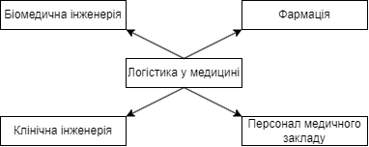
Рисунок 1.1 – Сфери застосування логістики в медицині

У біомедичній та клінічних інженерії логістика зазвичай впливає на постачання та зберігання медичного обладнання або певних технологій.
У фармації логістика впливає на постачання лікарських препаратів, медичних приборів до комерційних і некомерційних установ.
Медична логістика суттєво впливає на управління персоналом медичних закладів, адже використання логістичних підходів дозволяє оптимізовувати процес надання послуг з метою усунення черг, зменшення кількості необхідного обслуговуючого персоналу, що дозволило би спрямувати вивільнені кошти на підвищення якості надання послуг [2].

1.4 Огляд аналогів

Точного аналогу розроблюваної системи не було знайдено. Проте система використовує “задачу Комівояжера”. Для порівняння системи з аналогами можна виділити такі системи: “Route4Me”, “Optimoroute” та “Circuit”.
Онлайн-сервіс “Route4Me” дає планувати маршрути поїздок. Є доступ для користування всім бажаючим. Шлях будується за допомогою побудови гамільтонового графу та знаходження оптимального маршруту в ньому. При цьому враховується час, відстань, витрати на бензин, затори тощо.
Перевагою цього застосунку є побудова маршрутів по 200+ адресам і ці маршрути на 25-35% коротші після оптимізації. Недоліками є неможливість її використання на території України, висока ціна щомісячної підписки та інколи неточні маршрути.
Додаток “OptimoRoute” дає будувати маршрути для логістики компаній. Він відрізняється від “Route4Me” умовою про використання тільки комерційними компаніями, тобто доступу для туристів, чи простих користувачів – немає.
До функціоналу входить оптимізація маршрутів, планування розкладів, зображення аналітики та звітності. Під час побудови маршрутів, використовується обмеження до 20 адрес доставки, що сприяє точності та ефективності маршруту.
Перевагами є зручність у використанні та точність побудованих шляхів. Недоліками цієї системи є висока ціна за використання щомісячної підписки та неможливість використовувати додаток звичайними користувачами.
“Circuit” – комплексне рішення, яке поєднує побудову оптимальних маршутів, вивід аналітики про створенні маршрути та керування маршрутами за допомогою мобільного застосунку.
Система надає доступ до користування всім бажаючим. “Circuit” дає будувати шлях по 60 адресам.
Перевагами є функціонал всіх інших розглянутих систем. Є унікальна особливість відстеження та керування маршрутом. Головним недоліком є середня точність побудованих шляхів.
Розроблювана система поєднує деякий функціонал з розглянутих систем, проте вона адаптована під медичні організації. Це означає, що оптимальний шлях будується по критеріям, які важливі для медичних організацій, що виділяє її серед комерційних рішень для логістики та транспорту звичайних товарів, продуктів тощо.

Висновки по розділу 1

У даному розділі було розглянуто літературні джерела, які пов’язані з розроблюваною системою. Також було розглянуто основні аналоги. Було встановлено, що точного аналогу не існує. Існує багато схожих за способами реалізації систем, але точного аналогу – немає.

РОЗДІЛ 2
АНАЛІЗ ТА ВИБІР ОПТИМАЛЬНИХ ЗАСОБІВ ДЛЯ РЕАЛІЗАЦІЇ
СИСТЕМИ ДЛЯ УПРАВЛІННЯ МЕДИЧНОЮ ЛОГІСТИКОЮ

У даному розділі розглянуто методи та засоби для реалізації системи управління медичною логістикою. Для реалізації побудови шляху було використано задачу Комівояжера та побудовано алгоритм на базі алгоритму Хелда-Карпа для її розв’язання. Для реалізації критеріального вибору заявок з черги, було розроблено алгоритм, використовуючи ранжування та нормалізацію параметрів. Для реалізації алгоритм вибору найкращого маршруту з двох можливих було використано метод попарного порівняння та розрахунок відсоткової залежності одної змінної від іншої. Для розробки API було використано С# та Visual Studio. Для розробки UI було використано Angular та Visual Studio Code. Для забезпечення захисту інформації було використано Stored Procedures, регулярні вирази та технологію Dapper.

2.1 Засоби та методи для вирішення задачі Комівояжера

Задача комівояжера (далі – ЗК) є однією з найбільш досліджуваних проблем в обчислювальному інтелекті та дослідженні операцій. З моменту її першого формулювання було опубліковано безліч робіт, в яких пропонувалися різні альтернативи її розв'язання. Крім того, багато вдосконалених формулювань було запропоновано фахівцями-практиками, які намагаються розширити можливості застосування базової TSP [6].

2.1.1 Опис задачі
Задача ЗК полягає у пошуку найкоротшого маршруту, маючи при цьому набір з N міст і матрицю суміжності. Ця матриця подається у вигляді відстаней між кожною парою міст. Головна умова задачі – в кожне місто можна заїхати тільки один раз і повернутися у початкове місто.
ЗК є важкою задачею. Збільшення кількості міст призведе до зростання складності задачі експоненціально. Алгоритми та методи для вирішення поділяють на точні та евристичні або метаевристичні методи.
Точні алгоритми проходять по всім можливим постановкам. Вони стають непрактичними при великих обсягах даних. Проте ці алгоритми дають майже 100% оптимального рішення.
Евристичні або метаевристичні методи шукають рішення в більш керований спосіб. Вони “жертвують” точністю, але використовують менші комп’ютерні характеристики.

2.1.2 Аналіз та вибір засобів
Для вирішення ЗК було прийнято рішення про використання алгоритму Хелда-Карпа, який відноситься до точних алгоритмів. Справа в тому, що точні алгоритми для ЗК забезпечують найоптимальніше рішення, що, у медичній логістиці, є критичними.
В “жертву” приносимо додаткові комп'ютерні ресурси, бо оптимальний розв’язок може врятувати життя людини.
Алгоритм Хелда-Карпа – високоефективний алгоритм, розроблений Хелдом і Карпом для розв'язання симетричної задачі комівояжера. Його видатна ефективність пояснюється розумним використанням взаємозв'язку між задачею комівояжера та розподіленими деревами [7].
Він відвідує кожну вершину побудованого графу рівно один раз, перш ніж повернутися у вихідну точку. Тому додатково потрібно використовувати гамільтоновий граф.
У гамільтонового графу кожна вершина пов’язана між собою. При розв’язанні таких графів кожну вершину відвідують тільки один раз. Єдиним винятком є початкова та кінцева. Знайдений шлях у графі, завжди повинен повертатися у початкову точку.
Робота алгоритму доволі складна. Він ділить міста на підмножини, тобто на підзадачі. Далі він розглядає всі можливі підмножини міст. Обчислює локальний найкоротший шлях. Після цього використовує підзадачі для побудови рішення для більших підмножин.
Загальна часова складність алгоритму становить $O (n^{2}*2^{n})$. Ця складність алгоритму допустима для поставленої задачі. Загальна схема алгоритму Хелда-Карпа зображена на рис. 2.1.

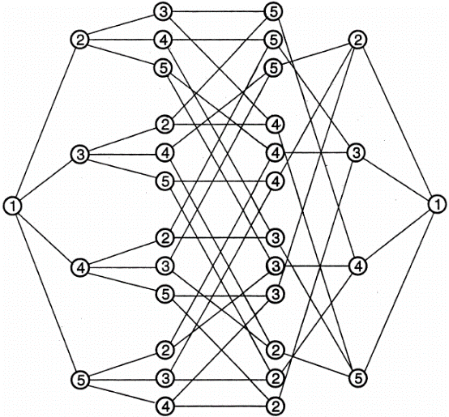
Рисунок 2.1 – Загальна схема алгоритму Хелда-Карпа

2.1.3 Загальний алгоритм роботи
На першому етапі роботи, алгоритм отримує N кількість заявок. Кожна заявка містить дані про місто та критерій важливості. Будується Гамільтонів граф, в якому вершини – це міста з їх критеріями важливості, ваги ребер – це час, який потрібно витрати, для подолання відстані між містами. Приклад побудованого гамільтонового графу зображено на рис. 2.2.
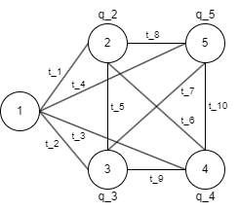
Рисунок 2.2 – Початковий Гамільтонів граф, де $q_{n}$ – критерій важливості, $t_{n}$ – час для подолання відстані між містами

На другому етапі роботи, алгоритм пробігає по графу та намагається мінімізувати ваги ребер, тобто знаходить найкоротший шлях по сумам часу, витраченого на шлях. На цьому етапі роботи, алгоритм розраховує загальний час ($t_{sum}$), за який треба подолати весь шлях, та загальний критерій важливості ($q_{sum}$).
Нехай, алгоритм пройшов за маршрутом по $N$ кількості міст, при цьому вибираючи $t_{x}$ ваги ребр, а також кожне місто має $q_{y}$ важливість, тоді $t_{sum}$ та $q_{sum}$ будуть розраховуватися за формулою (2.1) та за формулою (2.2).

Нехай, алгоритм проходить такими 2 шляхами, як показано на рис. 2.3 та рис. 2.4, тоді $t_{sum1}$ та $t_{sum2}$ будуть розраховуватися за формулою (2.3) та за формулою (2.4) відповідно.

Якщо $t_{sum1}<t_{sum2}$, тоді алгоритм вибере шлях 1 як найкоротший.

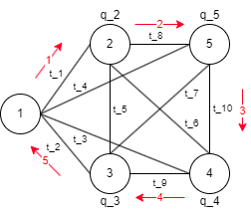
Рисунок 2.3 – Приклад роботи алгоритму

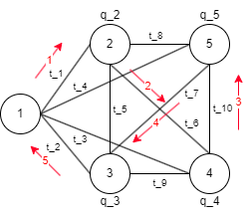
Рисунок 2.4 – Приклад роботи алгоритму

Коефіцієнт важливості $q_{sum1}$ та $q_{sum2}$ для цих прикладів (рис. 2.3 та рис. 2.4 відповідно) буде розрахований за формулою (2.5) та за формулою (2.6):

На третьому етапі роботи, алгоритм пробігає по графу та намагається мінімізувати також ваги ребр, але тепер, в якості ваг ребер виступає коефіцієнт важливості $q_{sum}$. Алгоритм також розраховує загальний час для подолання шляху $t_{sum}$. Значення $t_{sum}$ та $q_{sum}$ розраховуються, як і в попередньому етапі, за формулами (2.1) та формулою (2.2).
Нехай, алгоритм проходить такими 2 шляхами, які зображені на рис. 2.5 та на рис. 2.6, тоді $q_{sum1}$ та $q_{sum2}$ будуть розраховуватися за формулою (2.7) та за формулою (2.8) відповідно.

Якщо $q_{sum1}< q_{sum2}$, тоді алгоритм вибере шлях 1 як найкоротший.

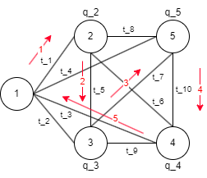
Рисунок 2.5 – Приклад роботи алгоритму
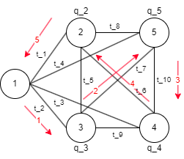
Рисунок 2.6 – Приклад роботи алгоритму

Загальний час $t_{sum1}$ та $t_{sum2}$ для цих прикладів (див. рис. 2.5 та рис. 2.6 відповідно) буде розрахований за формулою (2.9) та за формулою (2.10):

На останньому етапі, є розрахований загальний час та критерій важливості двох оптимальних шляхів. Необхідно обрати, який шлях обрати: той, що вигідний з точки зору витраченого часу, або той, що вигідний з точки зору критеріїв важливості.
Нехай, алгоритм знайшов такі 2 оптимальні шляхи, які зображені на рис. 2.7 та на рис. 2.8:

Рисунок 2.7 – Приклад роботи алгоритму
Рисунок 2.8 – Приклад роботи алгоритму

Тоді, для першого та другого шляху, $t_{sum1}$ та $q_{sum1}$ будуть розраховуватися за формулою (2.11) та за формулою (2.12) відповідно, а $t_{sum2}$ та $q_{sum2}$ будуть розраховуватися за формулою (2.13) та за формулою (2.14) відповідно.

Отримані значення попарно порівнюються, та отримуються значення $t_{compared}$ та $q_{compared}$. Порівняння здійснюється за формулою (2.15) та за формулою (2.16) відповідно.

Фінальним кроком є розрахунок $K$ – відсоткової залежності $t_{compared}$ від $q_{compared}$. При чому, дотримується умова: якщо $K<30 \%$, тоді обирається перший шлях, тобто той, що вигідний з точки зору витраченого часу, в іншому випадку – другий шлях, тобто той, що вигідний з точки зору критеріїв важливості.
Відсоткова залежність $K$ розраховується за формулою (2.17).

Умова “якщо $K<30 \%$” та ділення $t_{compared}$ на $q_{compared}$, а не навпаки, через те, що коефіцієнт важливості $q_{compared}$ є більш вагомим для розроблюваної системи, ніж витрачений час, для подолання відстані.

2.2 Засоби та методи для вибору з черги заявок

Пріоритетна черга – це тип черги, яка впорядковує елементи на основі їхніх пріоритетів. Елементи з вищими значеннями пріоритету зазвичай отримуються перед елементами з нижчими значеннями пріоритету [8].

2.2.1 Аналіз та вибір засобів
Загалом, алгоритмів та методів для обробки елементів черги з пріоритетами – велика кількість. Проте, зважаючи на специфіку розроблюваної системи, було прийнято рішення про використання методу ранжування параметрів, за допомогою опитування 7 експертів, та подальша нормалізація їх, за допомогою мінімакс нормалізації.
Ранжування – це розташування об'єктів у порядку зростання або зменшення деякої притаманної їм властивості. Ранжування дозволяє вибрати з досліджуваної сукупності факторів або параметрів найбільш суттєвий [9].
Мінімакс нормалізація – один з найпоширеніших способів нормалізації даних. Для кожної ознаки мінімальне значення цієї ознаки перетворюється на 0, максимальне – на 1, а кожне інше – на десятковий дріб між 0 та 1 [10].
Мінімакс нормалізація розраховується за формулою (2.18):

де
$x$ – це значення змінної, яку потрібно нормалізувати
$x_{min}$ – це мінімальне значення змінної
$x_{max}$ – це максимальне значення змінної
Оскільки в нашій системі у кожної змінної з заявки буде свій ранг, то $x$ – значення рангу, $x_{min}$ – значення мінімального рангу, $x_{max}$ – значення максимального рангу.

2.2.2 Загальний алгоритм роботи
В кожній заявці, яку заповнюють користувачі, міститься контактна інформація та критерії, які призначені для опису поточної ситуації.
За допомогою цих критеріїв, вираховується коефіцієнт важливості $k_{importance}$. Для його розрахунку проходить ранжування та нормалізація критеріїв, після чого нормалізовані значення додаються. Для змінних “кількість жертв” та “кількість важкопостраждалих” нормалізація відбувається окремо, бо вони містять числові значення.
Ранжування проходить шляхом опитування 7 експертів. Після цього розраховується загальний середній ранг для кожної зі змінних. Результати опитування 7 експертів та загальний середній ранг розраховані у розділі 4.
Наступним етапом є нормалізація змінних з рангами на проміжку від 0 до 1. Для цього використовується формула (2.18). Для нормалізації змінних “кількість жертв” та “кількість важкопостраждалих” використовується формула (2.19):

де
$x_{i}$ – змінна
$i$ – номер рангу
$x_{avg}$ – середнє значення змінної по вже створеним заявкам
У разі відсутності попередніх заявок, в якості середнього значення змінної використовується стала величина, отримана з офіційних джерел України про середню кількість постраждалих при різних типах катастроф.
На останньому етапі роботи алгоритму всі нормалізовані значення додаються та отримується загальний коефіцієнт важливості заявки. Нехай кількість обраних заявок $N$, а $x$ – нормалізовані змінні, тоді коефіцієнт важливості розраховується за формулою (2.20):

2.3 Технологічні засоби

Система для управління медичною логістикою має 2 частини розробки: розробка серверної частини (API) та розробка інтерфейсу користувача (UI).
API, або інтерфейс прикладного програмування, – це набір правил або протоколів, які дозволяють програмним додаткам взаємодіяти один з одним для обміну даними, функціями та функціоналом [11].
Іншими словам, це міст між різними функціями системами, який дозволяє їм безперешкодно взаємодіяти та обмінюватися даними. У випадку розроблюваної системи, це міст між алгоритмами та інтерфейсом користувача.
Інтерфейс користувача (UI) – це місце взаємодії та спілкування людини з комп'ютером у пристрої. Він може включати в себе екрани дисплеїв, клавіатури, мишу і зовнішній вигляд робочого столу. Це також те, як користувач взаємодіє з додатком або веб-сайтом, використовуючи візуальні та звукові елементи, такі як шрифти, іконки, кнопки, анімацію та звуки [12].

2.3.1 Розробка API
Розробляючи серверну частину програмного забезпечення, потрібно вибрати мову програмування при цьому врахувати швидкість роботи, продуктивність та розвиненість екосистеми кожної з них. Під ці критерії підпадають такі мови програмування, як “Python”, “Java” та “C#”.
Як і будь-яка інша мова програмування, “Python” має свої [37-38] переваги та недоліки. Хоча вона відома своєю читабельністю, універсальністю та процвітаючою екосистемою бібліотек, вона також має недоліки, такі як обмеження продуктивності, глобальне блокування інтерпретатора та іноді повільніша швидкість виконання, ніж у “C#” [13].
Перевагами “Java” є надійність та стабільність. Він легко може управляти пам'яттю та обробкою помилок. Недоліками Java є великий обсяг коду порівняно з іншими мовами програмування, що призведе до більшого часу розробки.
Розробка API на “C#” дасть поєднати розроблювану систему з екосистемою “.NET”. “.NET” – це безпечна, надійна та високопродуктивна платформа для розробки додатків [14]. “C#” також проста в розумінні, що дасть нам збільшити ефективність та зменшити час на розробку. Недоліком “C#” є обмеженість у використанні операційними система Windows.
Для розробки API вирішено використовувати “C#”. По-перше, для розроблюваної системи важлива продуктивність. Python не відповідає цьому критерію. По-друге, система на Java буде потребувати написання більшого об'єму коду. Це уповільнить процес розробки. Також перевагою C# є його швидкість розробки та взаємодія з технологією “.NET”.
Архітектура API розділено на: бізнес логіку, інфраструктуру, бази даних та API контролери. У бізнес-логіці реалізовані всі алгоритми системи. Інфраструктура відповідає за оголошення моделей, методів, репозиторіїв. Бази даних забезпечують роботу з даними. API контролери дають зв’язок між серверною частиною та інтерфейсом користувача.
З інтерфейсу користувача приходять дані, тобто заявки на допомогу, на API контролери (DeliverySystem.API), далі ці дані надсилаються у бізнес-логіку (DeliverySystem.BusinessLogic), бізнес-логіка звертається до інфраструктури (DeliverySystem.Infrastucture), інфраструктура відправляє дані до бази даних (DeliverySystem.DataBase). Після цього, оброблені дані повертаються на API контролери, які, в свою чергу, відправляють дані до інтерфейсу користувача.

2.3.2 Розробка інтерфейсу користувача
Для розробки UI є багато технологій, фреймворків та платформ. Вибір залежить від критеріїв, таких як функціональні вимоги, швидкість роботи, рівень зручності. Під ці критерії підпадають такі засоби, як “React”, “Angular” та “jQuery”.
“React” – це JavaScript бібліотека для рендерингу користувацьких інтерфейсів (UI). UI будується з невеликих блоків, таких як кнопки, текст та зображення. React дозволяє об'єднувати їх у багаторазові вкладені компоненти [15].
Перевагою розробки UI на “React” є використання віртуального DOM (об'єктна модель документа). Це робить його швидким та ефективним. Основним недоліком “React” є те, що він складний в реалізації та вимагає додаткових бібліотек для роботи.
“Angular” – це платформа і фреймворк для створення односторінкових клієнтських додатків з використанням HTML і TypeScript. Angular написаний на TypeScript [39]. Він реалізує основну та додаткову функціональність у вигляді набору бібліотек TypeScript, які можна імпортувати у свої додатки [16] [40].
Перевагами використання “Angular” є швидкість та легкість розробки. Основним недоліком “Angular” є повільне завантаження сторінок через великий міст коду.
“jQuery” – це швидка, невелика та багатофункціональна бібліотека JavaScript. Вона значно спрощує такі речі, як обхід та маніпуляції з HTML-документами, обробка подій, анімація та Ajax, завдяки простому у використанні API, який працює в багатьох браузерах [17] [41].
“jQuery” дає уникнути помилок браузера. Недоліком є застарілість, в порівнянні з іншими технологіями.
Для розробки UI вирішено використовувати “Angular”. По-перше, для розроблюваної системи важливо використовувати нові технології для взаємодії з “.NET”, тому використання jQuery не є ефективним, в порівнянні з іншими. По-друге, розроблювана система вимагає роботу з формами вводу користувача. За допомогою Angular, робота з вводом – не складе труднощів. По-третє, React вимагає високих комп’ютерних ресурсів. Це може негативно вплинути на продуктивність.

2.4 Розробка бази даних

Для розробки бази даних, було вирішено використовувати мову програмування SQL (Structured Query Language).
Такий вибір був зроблений базуючись на деякі фактори. По-перше, швидкість обробки запитів. Такі операції, як вставка, видалення, маніпуляції з даними, також виконуються практично без зайвого часу. По-друге, для роботи з даними не потрібно писати велику кількість рядків коду. По-третє, завдяки документації та багаторічному розвитку, вона забезпечує єдину платформу для всіх користувачів у всьому світі. Також вона може використовуватися в програмах на ПК, серверах, ноутбуках незалежно від [42] платформи (операційної системи тощо) [18].

2.5 Середовища розробки системи

Для розробки API, було обрано середовище розробки Microsoft Visual Studio 2022.
Visual Studio від Microsoft – одне з найпопулярніших середовищ розробки, яке існує вже 25 років. Воно має розширення та включає інструменти, які допомагають у створенні коду на С#. Доступні сотні розширень, які допоможуть зробити будь-що – від інтеграції з GitHub до потужного інструменту для підвищення продуктивності, який полегшить роботу над системою [19].
Для розробки UI, було обрано середовище розробки Microsoft Visual Studio Code.
Visual Studio Code поєднує в собі простоту редактора вихідного коду з потужними інструментами розробника, такими як завершення та налагодження коду IntelliSense [43]. Також є інтуїтивно зрозумілі комбінації клавіш та їх легке налаштування [20]. Одною з найбільших переваг цього середовища є те, що воно підтримує сотні мов програмування.
Для роботи з базою даних, було обрано середовище розробки Microsoft SQL Server Management Studio.
Microsoft SQL Server Management Studio – це програмне забезпечення, яке зберігає, змінює та керує даними з реляційних баз даних [21]. Одною з найбільших переваг використання цього середовища розробки є легка взаємодія з Visual Studio 2022, що дозволяється динамічно створювати таблиці, збережені процедури тощо.

2.6 Захист інформації

Так як, розроблювана система має БД, UI та API, є ризики крадіжки даних користувачів. Це можуть бути SQL-ін’єкції, міжсайтові скриптинги та/або фішинг. Для вирішення цих проблем потрібно розглянути та підібрати оптимальні методи та технології.

2.6.1 SQL-ін’єкції
SQL-ін'єкція – це уразливість веб-безпеки, яка дозволяє зловмиснику втручатися в запити, які додаток робить до своєї бази даних [44]. Це може дозволити зловмиснику переглянути дані, які він зазвичай не може отримати. У багатьох випадках зловмисник може змінити або видалити ці дані, спричиняючи стійкі зміни у вмісті або поведінці програми [22].
Алгоритм роботи SQL-інʼєкцій починається з пошуку та ідентифікації місця, куди потрібно вставити інʼєкції. Зазвичай це поля введення у веб-додатку, які безпосередньо входять у SQL-запит. Після того, як були знайдені поля введення, зловисники вставляють шкідливий код. Якщо у них це вдається - потрібний їм код прямує до бази даних. Після цього, в базі даних виконується шкідливий код і зловмисник отримує дані.
За відсутності засобів захисту SQL-ін'єкція може призвести до високого ризику компрометації програми, що може вплинути на конфіденційність і цілісність даних, а також на аспекти аутентифікації та авторизації програми. Зловмисник може викрасти конфіденційну інформацію, що зберігається в базах даних, які використовуються вразливими програмами або додатками, наприклад, облікові дані користувачів, комерційні таємниці або записи транзакцій [23].

2.6.2 Типи SQL-ін’єкцій
SQL-ін'єкції зазвичай поділяються на категорії: класичні, сліпі, помилкові, часові та ін’єкції на основі об’єднання. Їх класифікація ґрунтується на методах, які використовуються для їх реалізації. Також існують комбіновані. Вони зазвичай є удосконаленими видами типічних ін’єкцій. До комбінованих відносять “SQL-ін'єкції другого порядку” та “позамережеві SQL-ін'єкції”.
Класична ін’єкція, також відома як in-band attack (внутрішньосмугова атака), надсилає змінені команди до бази даних, використовуючи звичайний канал зв'язку. Вона використовує інформацію, отриману з відповіді, для отримання відомостей про структуру або вміст бази даних. Цей тип атаки простий у виконанні і може швидко дати результати [24].
Приклад роботи класичних SQL-ін’єкцій: є веб-додаток з формою входу, яка приймає ім'я користувача та пароль для аутентифікації користувачів. Запит до бази даних може виглядати наступним чином (див. рис. 2.9):

Рисунок 2.9 – SQL-запит для перевірки на збіг даних

Якщо програма не зможе правильно перевірити ці дані, може прийти рядок “' OR '1'='1”. Коли такий рядок запишеться до запиту, запит буде виглядати наступним чином (див. рис. 2.10):

Рисунок 2.10 – Запит до бази даних, після додавання вхідних даних

У цьому запиті умова “'1'='1'” завжди обчислюється як “true”, тобто істина, ефективно обходячи перевірку пароля. В результаті, запит повертає всі рядки з таблиці 'users', надаючи несанкціонований доступ до додатку. Тепер зловмисник може увійти в систему під будь-яким користувачем, не знаючи його правильного паролю.
Сліпі SQL (Structured Query Language) ін'єкції – це тип атаки SQL Injection, який задає базі даних істинні або хибні питання і визначає відповідь на основі відповіді програми. Ця атака часто використовується, коли веб-додаток налаштований на відображення типових повідомлень про помилки, але не містить коду, вразливого до SQL-ін'єкцій [25].
Приклад роботи сліпих SQL-ін’єкцій: є веб-додаток з формою входу, яка приймає ім'я користувача та пароль для аутентифікації користувачів. Запит до бази даних може виглядати наступним чином (див. рис. 2.11):

Рисунок 2.11 – Приклад запиту до бази даних

Зловмисник може спробувати витягти хеш пароля користувача з іменем "admin". Для цього йому потрібно ввести в поле “ім'я користувача” текст “ ' OR username = 'admin' AND SUBSTRING(password, 1, 1) = 'a'--, де SUBSTRING()”.
Якщо програма перенаправляє на іншу сторінку або відповідає певним повідомлення, коли введена умова істинна (перший символ хешу пароля 'a'), ніж коли вона хибна, зловмисник може зробити висновок, що програма оцінює введену умову.
Все, що залишилось зробити зловмиснику – поступово витягнути кожен символ хешу пароля, змінюючи умови введення. Зрештою він отримує несанкціонований доступ до системи.
SQL-ін'єкція на основі помилок – це техніка внутрішньосмугових ін'єкцій, яка дозволяє зловмисникам використовувати помилки, що виводяться з бази даних, для маніпуляцій з її даними [26].
Приклад роботи ін’єкцій на основі помилок: є веб-магазин для продажу якоїсь продукції. Реалізована функція пошуку, що надає можливість шукати товари. Пошук здійснюється за назвою. Запит будується динамічно на основі даних, введених користувачем (див. рис. 2.12).

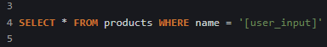
Рисунок 2.12 – Приклад запиту до бази даних
Зловмисник вводить в поле пошуку ' ' OR 1=1; -- ' і результуючим SQL-запитом стане (див. рис. 2.13):

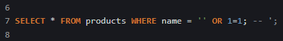
Рисунок 2.13 – Вигляд запиту після вставлення вхідних даних зловмисника

Цей модифікований запит завжди повертатиме “true” для умови 1=1. Будь-які перевірки автентичності або авторизації, пов'язані з пошуком - не звертають увагу на такий текст і відправляють помилку.
Якщо програма налаштована на відображення помилок бази даних користувачеві, зловмисник отримає повідомлення про помилку на кшталт (див. рис. 2.14):

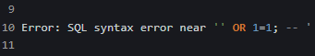
Рисунок 2.14 – Приклад виведення помилки

За допомогою цієї помилки, зловмисник може зробити висновок, що програма використовує SQL-запит для отримання даних з бази даних, і тепер він знає назву таблиці (products) і може робити обґрунтовані припущення щодо назв стовпців.
SQL-ін'єкція на основі об'єднань – це метод, який використовується зловмисниками для вилучення даних з бази даних шляхом впровадження оператора "UNION" SQL-оператора, який дозволяє зловмиснику об'єднати результати двох або більше SELECT-запитів в один набір результатів [27].
Приклад роботи SQL-ін'єкцій на основі об'єднань: є простий веб-додаток з функцією пошуку. Запит до бази даних може виглядати наступним чином (див. рис. 2.15):
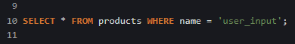
Рисунок 2.15 – Приклад запиту до бази даних

Зловмисник вводить в поле пошуку текст “ ' ' UNION SELECT username, password FROM users --' ” і результуючим SQL-запитом стане (див. рис. 2.16):

Рисунок 2.16 – Вигляд запиту після вставлення вхідних даних зловмисника

Цей запит об'єднує оригінальний запит на товари із запитом зловмисника на імена користувачів і паролі з таблиці users. Результатом є об'єднаний набір результатів, що містить дані з обох таблиць.
Атака SQL Injection Second-Order вставляє код мови SQL в запити даних, змушуючи внутрішній сервер бази даних додатків або таємно передати дані, або виконати шкідливий програмний матеріал в базі даних, що потенційно може призвести до повного проникнення на хост-комп'ютер [28].
Позамережеві SQL-ін'єкції – це тип SQL-ін'єкцій, коли зловмисник не отримує відповідь від атакованого додатка по тому ж каналу зв'язку, але замість цього може змусити додаток надсилати дані на віддалену кінцеву точку, яку він контролює [29].

2.6.3 Способи вирішення SQL-ін'єкцій
Усунення вразливостей до SQL-ін'єкцій потребує комплексного підходу. Перевірка вхідних даних в більшості випадках рятує від ін’єкцій, але не завжди.
Іншим способом захисту є параметризовані запити. Це певні методи, які відокремлюють логіку SQL від даних, що передаються. Використовуючи заповнювачі замість прямого вбудовування користувацького вводу в запити, база даних строго розпізнає ввід як дані.
Принцип найменших привілеїв має неабияке значення для зменшення впливу атак. Для цього потрібно надавати користувачам лише мінімальні дозволи, необхідні для їхньої функціональності.
Збережені процедури можуть запобігти SQL-ін'єкції, відокремлюючи код SQL від користувацького введення. Збережені процедури – це заздалегідь визначені оператори SQL, які зберігаються у базі даних і можуть виконуватися вашим додатком [30].
Користувачам слід надавати загальні повідомлення про помилки, а детальну інформацію про помилки слід реєструвати, щоб адміністратори могли розслідувати потенційні інциденти безпеки.
Одним з найдієвіших механізмів захисту є реалізація систем IDS/IPS – брандмауерів баз даних для виявлення і блокування спроб SQL-ін'єкцій в режимі реального часу.

2.6.4 Аналіз та вибір способів вирішення проблеми SQL-ін’єкцій
Під час роботи розроблюваної системи на вхід подається заявка про допомогу, в якій містяться вразливі до ін’єкцій поля: ім’я, прізвище, номер телефону, пошта, назва населеного пункту, опис ситуації. Вразливість забезпечина тим, що ці поля записуються в базу даних як тип даних “string”, тобто це означає, що, на відміну від полів з числами, першопочаткову перевірку на тип даних проходить будь-який рядок.
Для того, щоб забезпечити захист даних для розроблюваної системи, було вирішено використовувати:
- Збережені процедури (stored procedures)
- Регулярні вирази (regular expression)
- Використання технології Dapper
Використання збережених процедур дозволить передавати параметри у запит, що виконується. Замість того, щоб вбудовувати значення напряму в SQL-запит.
Регулярні вирази (regex) будуть перевіряти рядок на відповідність шаблону. Для полів вхідних даних, шаблони можуть виглядати наступним чином:
- Для імені (CustomerName), прізвища (CustomerSurname) та назви населеного пункту (Locality): “ ^[A-Za-zА-Яа-яІіЇїЄєҐґЮю'’\\s]$ ”
- Номер телефону (PhoneNum): “ ^\+?3?8?(0\d{9})$ ”
- Пошта (Email): “ ^[a-zA-Z0-9._%+-]+@[a-zA-Z0-9.-]+\.[a-zA-Z]{2,}$ ”
- Опис ситуації (SituationDescription): “ ^(?!.*[a-zA-Z=])[^\n]*$ ”
Останнім кроком у забезпеченні захисту інформації для розроблюваної системи є використання технології Dapper.
Dapper – це бібліотека об'єктно-реляційного відображення (ORM) з відкритим вихідним кодом для додатків .NET та .NET Core. Бібліотека дозволяє розробникам швидко і легко отримувати доступ до даних з баз даних без необхідності писати великої кількості коду [31].
Dapper бореться з SQL-ін'єкціями, використовуючи автоматичну параметризацію SQL-запитів. Ця параметризація гарантує, що вхідні дані користувача обробляються як значення, а не як виконуваний код.

2.6.5 Міжсайтовий скриптинг
Міжсайтовий скриптинг (XSS) – це атака, під час якої зловмисник впроваджує шкідливі виконувані скрипти в код програми або веб-сайту. Якщо в системі відсутня належна санітарна обробка даних, шкідливе посилання виконує обраний зловмисником код у системі користувача. В результаті зловмисник може викрасти активний HTTP cookie користувача [32].
Файли cookie – це невеликі пакети даних, які зберігаються на комп'ютері або мобільному пристрої з метою збереження вашого входу на сайт або запам'ятовування вмісту вашого кошика для покупок [33].
Для боротьби з XSS потрібна фільтрація та валідація введених даних. Механізми захисту Content Security Policy (CSP) теж може допомогти.
Для розроблюваної системи XSS не є проблемою, бо перевірка даних здійснюється за допомогою вбудованої у систему бібліотеки Dapper.
Також впроваджено до системи CSP. Він визначає джерела, з яких браузер може завантажувати вміст, знижуючи ризик XSS-атак.
Фішинговий веб-сайт (підроблений веб-сайт) – це поширена тактика обману, до якої вдаються зловмисники, щоб викрасти справжні облікові дані для входу на легітимні веб-сайти. Ця операція, яку зазвичай називають крадіжкою облікових даних, полягає в тому, що жертвам надсилають електронного листа, підробленого під бренд, якому довіряють, і намагаються обманом змусити їх натиснути на шкідливе посилання [34].
Один із найефективніших способів боротьби проти фішингу є використання HTTPS. Цей підхід обрано як основний для захисту даних у розроблюваній системі від фішингу.
Захищений протокол передачі гіпертексту (HTTPS) – це захищена версія HTTP, основного протоколу, який використовується для передачі даних між веб-браузером і веб-сайтом [35] [45]. Основна перевага HTTPS в тому, що він перевіряє сертифікати сайту. Якщо сайт підроблений, браузер повідомить про те, що сертифікат є підробленим і не є захищеним.

Висновки по розділу 2

У даному розділі було проведено детальний аналіз різноманітних засобів, що можуть бути використані для реалізації системи. В результаті аналізу визначено найбільш оптимальні і підходящі засоби з урахуванням вимог проекту, технічних можливостей та обмежень.

РОЗДІЛ 3
ПРОГРАМНА РЕАЛІЗАЦІЯ СИСТЕМИ ДЛЯ УПРАВЛІННЯ
МЕДИЧНОЮ ЛОГІСТИКОЮ

У даному розділі проводиться розробка бази даних SQL з таблицями та їх стовпчиками, розробляється архітектура програми, тобто наводиться діаграма класів, діаграма послідовності, діаграма розгортання, специфікація функцій. Також у цьому розділі наводиться інтерфейс роботи програми, тестування функціональних блоків та розрахунок економічного ефекту за темою дипломної роботи.

3.1 Розробка бази даних

На початку розробки бази даних, було виділено основні сутності, тобто основні таблиці: Customer, DeliveryQueue, DeliveryRequest, Order, OrderExecutor, OrderItem.
Діаграма класів UML бази даних наведена у Додатку А.
Розглянемо ці таблиці та зв’язки між ними.
Таблиця Customer (див. рис. 3.1) – це таблиця, яка містить контактну інформацію про користувача. Є такі стовпчики, як: CustomerId – ідентифікатор користувача, CustomerName – ім’я користувача, CustomerSurname – прізвище користувача, PhoneNum – номер телефону користувача, Email – електрона пошта.

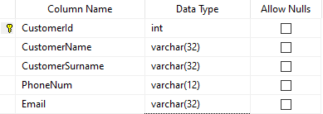
Рисунок 3.1 – Таблиця Customer
Таблиця DeliveryQueue (див. рис. 3.2) – це таблиця, яка виступає як черга. В черзі знаходяться заявки на допомогу. Є такі стовпчики, як: DeliveryQueueId – ідентифікатор елементу черги, SubmissionDate – час, коли було створено елемент, ImportanceRate – коефіцієнт важливості, IsCompleted – статус, який позначає, чи виконано замовлення, DeliveryRequestId – ідентифікатор таблиці DeliveryRequest, тобто foreign key.

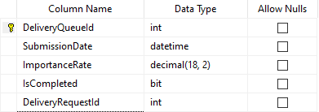
Рисунок 3.2 – Таблиця DeliveryQueue

Таблиця DeliveryRequest (див. рис. 3.3) – це таблиця з заявками на допомогу. Є такі стовпчики, як: DeliveryRequestId – ідентифікатор заявки, LocalityName – назва населеного пункту, Latitude – широта населеного пункту, Longitude – довгота населеного пункту, NumOfVictims – кількість постраждалих, NumOfSeveralyVictims – кількість важкопостраждалих, ConditionType – тип ситуації, AgeGroup – вікові групи, NeededSpecialist – потрібний спеціаліст , Importance – на скільки важливо, SituationDescription – опис ситуації, CustomerId – ідентифікатор таблиці Customer, тобто foreign key.

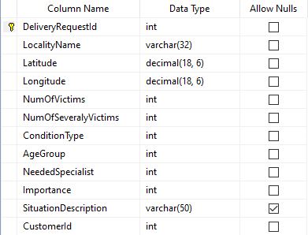
Рисунок 3.3 – Таблиця DeliveryRequest
Таблиця Order (див. рис. 3.4) – це таблиця з замовленнями. Є такі стовпчики, як: OrderId – ідентифікатор замовлення, CreationDate – дата створення замовлення, OrderExecutorId – ідентифікатор таблиці OrderExecutor, тобто foreign key.

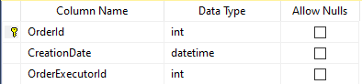
Рисунок 3.4 – Таблиця Order

Таблиця OrderExecutor (див. рис. 3.5) – це таблиця за виконавцями замовлень. Є такі стовпчики, як: OrderExecutorId – ідентифікатор виконавця, ExecutorName – ім’я виконавця, ExecutorSurname – прізвище виконавця, OrganizationName – назва організації.

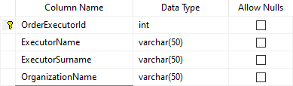
Рисунок 3.5 – Таблиця OrderExecutor

Таблиця OrderItem (див. рис. 3.6) – це таблиця, яка слугує для оброблення замовлень, тобто таблиці Order. Вона слугує мостом між таблицями DeliveryQueue та Order. Є такі стовпчики, як: OrderItemId – ідентифікатор елементів, DeliveryQueueId – ідентифікатор таблиці DeliveryQueue, тобто foreign key, OrderId – ідентифікатор таблиці Order, тобто foreign key.

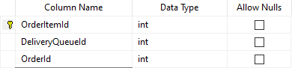
Рисунок 3.6 – Таблиця OrderItem

3.2 Архітектура програми

3.2.1 Діаграма класів
Найважливішими блоками програми є business logic та infrastructure, бо вони відповідають за всю роботу програми. Тому побудовано дві діаграми класів: діаграма класів та інтерфейсів business logic (Додаток Б), та діаграма репозиторіїв (класів) та їх інтерфейсів infrastructure (Додаток В).

3.2.2 Діаграма послідовності
На діаграмі послідовності показується як працює розроблювана система. На початку роботи користувач створює заявку на допомогу, шляхом заповнення заявки на допомогу. Тут він заповнює контактну інформацію про себе, а також заповнює критерії для опису ситуації, яка сталась. Після успішного заповнення заявки, веб-сайт відправляє дані до серверу, тут вони обробляються та додаються до бази даних. База даних вертає ідентифікатор створеної заявки назад на сервер. Якщо все пройшло успішно, користувача вертає назад на сторінку сервісів.
Далі користувач переглядає створені заявки. Для цього він активує сервіс “Перегляд створених заявок”. Після активації цього сервісу, веб-сайт відправляє запит на сервер, сервер обробляє запит та робить запит до бази даних. База даних вертає список створених заявок на сервер, а сервер, в свою чергу, вертає список заявок на веб-сайт.
Далі користувач створює виконавця. Для цього він заповнює всі потрібні дані і нажимає “Додати виконавця”. Після натискання цієї кнопки, веб-сайт відправляє на сервер введену інформацію, сервер додає нового виконавця в базу даних, база даних вертає ідентифікатор створеного виконавця. Після цього, сервер знаходить в базі даних виконавця по ідентифікатору та відправляє інформацію на веб-сайт.
Далі користувач будує маршрут. Для цього він вибирає виконавця і нажимає “Побудувати маршрут”. Після натискання цієї кнопки, веб-сайт відправляє запит на сервер з ідентифікатор виконавця. Сервер звертається до бази даних та створює замовлення з перших 5 заявок, які знайшов у базі даних. База даних вертає ідентифікатори замовлень. Далі сервер шукає оптимальний шлях, використовуючи дані з замовлень. Після цього сервер звертається до бази даних і проставляє статус “true” у 5 замовлень, які були обрані. База даних вертає дані про чергу на сервер, який, в свою чергу, вертає на веб-сайт побудований шлях.
Діаграма послідовності наведена у Додатку Г.

3.2.3 Діаграма розгортання
На діаграмі розгортання відображаються ключові компоненти роботи програми. Є 3 сервери: API, UI та SQL Database. Під час роботи програми, API (Application Programming Interface) взаємодіє одночасно з Web browser та SQL Database.
Діаграма розгортання наведена у Додатку Д.

3.2.4 Специфікація функцій
Основні сервіси business logic розроблюваної системи та їх визначення наведені у табл. 3.1. Основні репозиторії infrastructure розроблюваної системи та їх визначення наведені у табл. 3.2.
Таблиця 3.1
Специфікація функцій business logic
Назва | Примітка
DeliveryQueueImportanceService – сервіс для розрахунку коефіцієнту важливості заявки
decimal Calculate(Requirements requirements) | Розраховує коефіцієнт важливості заявки
Продовж. табл. 3.1
Назва | Примітка
DeliveryQueueService – сервіс для обробки черги
Task AddRequest(DeliveryRequest deliveryRequest) | Додає заявку в чергу
Task<IEnumerable<DeliveryQueueItem>> GetRequests(bool status) | Дістає заявки за вказаним статусом з бази даних
Task<DeliveryRequestShort> GetInformation(int queueRecordId) | Дістає коротку версію заявки з бази даних
OptimalPathChoosingService – сервіс для вибору між двома шляхами
PathResult ChooseBestOne(IEnumerable<int> vertices,  double[,] matrix,  IEnumerable<decimal> importanceRates) | Обирає між двома побудованими шляхами один, найоптимальніший
OptimalPathFindingService – сервіс для пошуку оптимального шляху
PathResult FindFinalPath(IEnumerable<int> vertices,  double[,] adjacencyMatrix,  IEnumerable<decimal> importanceRates,  bool minImportanceRate) | Знаходить оптимальний шлях
OrderExecutorService – сервіс для маніпуляцій з виконавцем
Task<int> AddOrderExecutor(OrderExecutor orderExecutor) | Додає виконавця
Task<OrderExecutorInfo> GetOrderExecutor(int orderExecutorId) | Дістає виконавця з бази даних
Task<IEnumerable<OrderExecutorInfo>> GetOrderExecutors() | Дістає список виконавців з бази даних
OrderService – сервіс для маніпуляцій з виконавцем
Task<int> CreateOrder(int orderExecutorId) | Створює замовлення
Task<IEnumerable<OrderItem>> GetOrderItems(int orderId) | Дістає список створених замовлень
PathCreatingService – сервіс для створення початкового шляху
Task<BuiltPath> CreatePath(int orderId) | Створює початковий шлях зі створених заявок
Таблиця 3.2
Специфікація функцій infrastructure
Назва | Примітка
DeliveryQueueRepository – репозиторій для роботи з таблицями Customer, DeliveryQueue, DeliveryRequest бази даних
Task Add(DeliveryQueueFullRequestInformation record) | Додає до бази даних заявку з повною інформацією
Task <DeliveryQueueFullRequestInformation> GetRequestInformation(int queueRecordId) | Витягає з бази даних заявку з повною інформацією
Task <IEnumerable<DeliveryQueueRecord>> GetAll(bool onlyNotCompleted = false) | Витягає з бази даних всі елементи таблиці DeliveryQueue
Task <int> GetAverageNumOfVictims() | Витягає та розраховує середнє значення змінної NumOfVictims
OrderExecutorRepository – репозиторій для роботи з таблицею OrderExecutor бази даних
Task <int> AddOrderExecutor(OrderExecutor orderExecutor) | Додає до бази даних виконавця
Task<OrderExecutor> GetOrderExecutor(int orderExecutorId) | Витягає з бази даних виконавця по id
Task<IEnumerable<OrderExecutor>> GetOrderExecutors() | Витагяє з бази даних всі виконавців
OrderRepository – репозиторій для роботи з таблицями Order, OrderItem, DeliveryQueue бази даних
Task<int> CreateOrder(IEnumerable<int> deliveryQueueRecordIds, int orderExecutorId) | Створює замовлення, додає це замовлення у базу даних
Task<IEnumerable<OrderRecord>> GetOrderItems(int orderId) | Витягає замовлення з бази даних по id

3.3 Ранжування параметрів

В кожній заявці на допомогу будуть міститися змінні, тобто критерії, по яким формується коефіцієнт важливості заявки. Ці критерії мають наступні назви:
- Кількість жертв;
- Кількість важкопостраждалих;
- Типи поточного стану, що включають:
  - Звичайний стан;
  - Потерпілі від бомбардування;
  - Потерпілі від стихійних лих;
  - Потерпілі від пошкодження інфраструктури;
- Важливість на думку того, хто заповнює заявку, в який включається:
  - Ніяка (не було вказано, звичайна важливість);
  - Низька важливість;
  - Середня важливість;
  - Висока важливість;
- Вікова група постраждалих, що включає:
  - Від 1 до 14 років;
  - Від 1 до 24 років;
  - Від 1 до 39 років;
  - Від 1 до 90 років;
- Потрібний спеціаліст, що включають:
  - Не потрібний;
  - Польовий хірург;
  - Психіатр;
  - Польовий хірург + психіатр;
Ранжування параметрів відбувається шляхом опитування 7 експертів. Результати опитування 7 експертів та загальний середній ранг розраховані у табл. 3.3. Присвоєння рангу відбувається за дотриманням умови: 1 – не важливо, 16 – дуже важливо.
Таблиця 3.3
Ранжування змінних та розрахунок середнього рангу
Назва змінної | Оцінка експертів, ранг |  |  |  |  |  |  | Загальний середній ранг
Назва змінної | 1 | 2 | 3 | 4 | 5 | 6 | 7 | Загальний середній ранг
Тип поточного стану: звичайний | 1 | 1 | 1 | 2 | 3 | 1 | 1 | 1
Тип поточного стану: бомбардування | 15 | 15 | 16 | 16 | 15 | 16 | 16 | 16
Тип поточного стану: стихійні лиха | 10 | 10 | 10 | 11 | 11 | 10 | 10 | 10
Тип поточному стану: пошкодження інфраструктури | 6 | 7 | 7 | 7 | 7 | 8 | 8 | 7
Важливість: звичайна | 2 | 2 | 2 | 1 | 1 | 2 | 2 | 2
Важливість: низька | 3 | 4 | 3 | 3 | 4 | 4 | 4 | 4
Важливість: середня | 8 | 8 | 8 | 8 | 8 | 7 | 7 | 8
Важливість: висока | 16 | 13 | 14 | 14 | 14 | 14 | 13 | 14
Вікова група: від 1 до 14 | 13 | 14 | 12 | 13 | 13 | 13 | 15 | 13
Вікова група: від 1 до 24 | 9 | 9 | 9 | 9 | 9 | 9 | 9 | 9
Вікова група: від 1 до 39 | 7 | 5 | 6 | 5 | 6 | 6 | 6 | 6
Вікова група: від 1 до 90 | 11 | 11 | 11 | 10 | 10 | 11 | 11 | 11
Потрібний спеціаліст: не потрібний | 4 | 3 | 4 | 4 | 2 | 3 | 3 | 3
Продовж. табл. 3.3
Назва змінної | Оцінка експертів, ранг |  |  |  |  |  |  | Загальний середній ранг
Назва змінної | 1 | 2 | 3 | 4 | 5 | 6 | 7 | Загальний середній ранг
Потрібний спеціаліст: польовий хірург | 12 | 12 | 13 | 12 | 12 | 12 | 14 | 12
Потрібний спеціаліст: психіатр | 5 | 6 | 5 | 6 | 5 | 5 | 5 | 5
Потрібний спеціаліст: польовий хірург + психіатр | 14 | 16 | 15 | 15 | 16 | 15 | 12 | 15

Приклад розрахунку нормалізованого значення для змінної “тип поточного стану: стихійні лиха” з рангом 10 буде розраховуватися за формулою (3.1):

Приклад розрахунку нормалізованого значення змінної “кількість жертв” буде виглядати наступним чином: нехай середнє значення змінної “кількість жертв” буде становити 20. Тоді нормалізованого значення для змінної “кількість жертв” зі значенням 10 буде розраховуватися за формулою (3.2):

Нехай є заявка зі змінними: “Тип поточного стану: звичайний. Ранг: 1”, “Важливість: звичайна. Ранг: 2”, “Вікова група: від 1 до 14. Ранг: 13”, “Потрібний спеціаліст: не потрібний. Ранг: 3”, “Кількість постраждалих = 10”, “Кількість важкопостраждалих = 5” та “Середня кількість постраждалих по заявці = 20”.
Тоді для розрахунку загального коефіцієнту важливості заявки потрібно додати всі нормалізовані значення цих змінних. Загальний коефіцієнт важливості заявки розраховується за формулою (3.3):

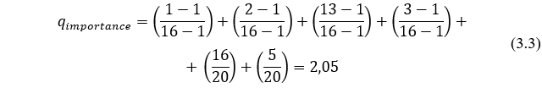

3.4 Керування системою

На першій сторінці знаходиться головна інформація (див. рис. 3.7), з розкладкою навігації по сайту. На другій сторінці знаходиться доступні для веб-сайту сервіси (див. рис. 3.8). На третій сторінці, знаходиться загальна інформація про систему (див. рис. 3.9). На четвертій сторінці, знаходиться сторінка відгуків (див. рис. 3.10).


Рисунок 3.7 – Сторінка веб-сайту “Головна”
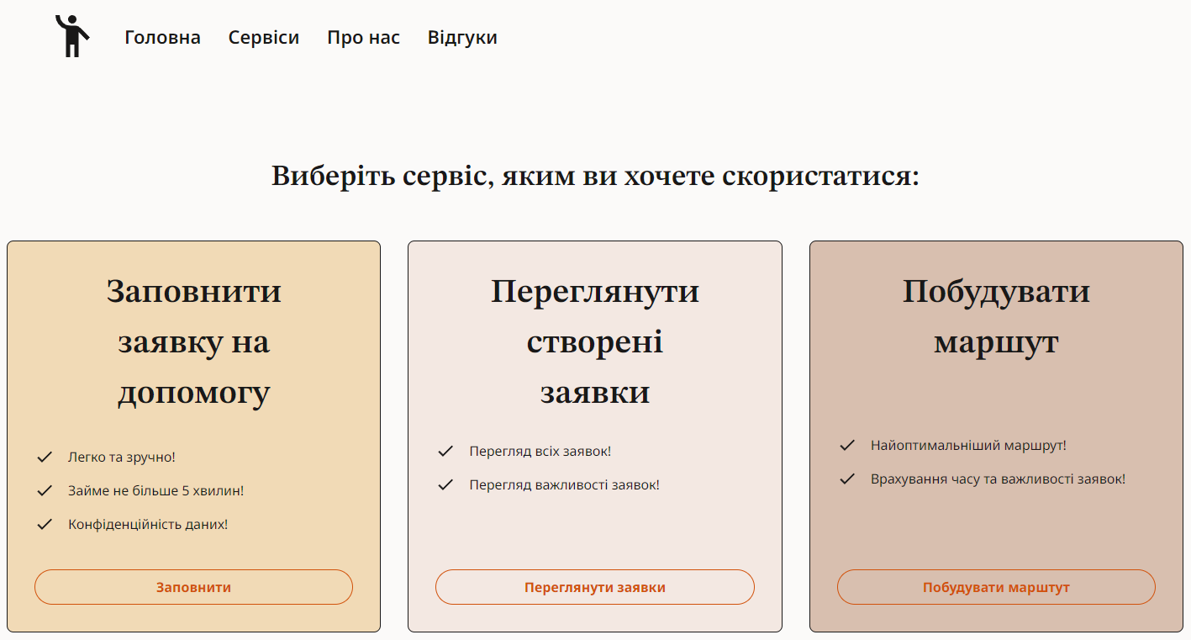
Рисунок 3.8 – Сторінка веб-сайту “Сервіси”


Рисунок 3.9 – Сторінка веб-сайту “Про нас”

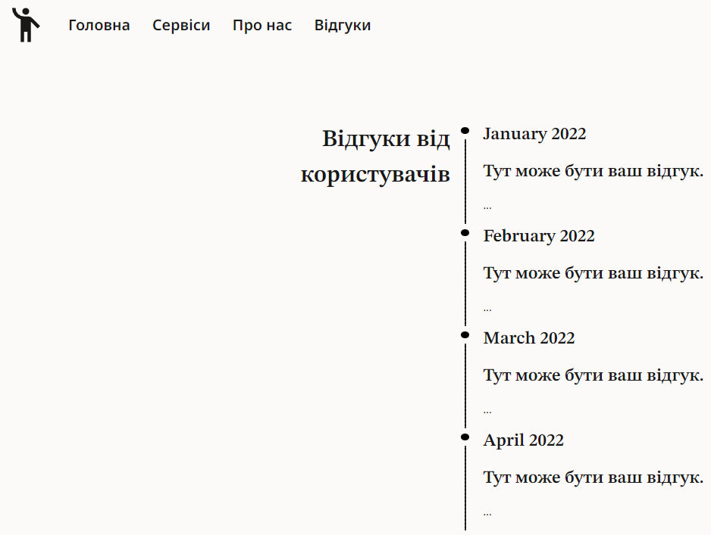
Рисунок 3.10 – Сторінка веб-сайту “Відгуки”

Для того, щоб користувачу створити заявку, потрібно зайти до сторінки “Сервіси” та натиснути кнопку “Заповнити” (див. рис. 3.11):

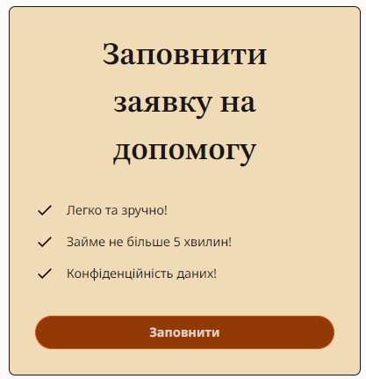
Рисунок 3.11 – Сервіс “Заповнення заявки на допомогу”

Після натискання кнопки “Заповнити” з’являється форма з такими полями, які показано на рис. 3.12 та на рис. 3.13, які треба заповнити.

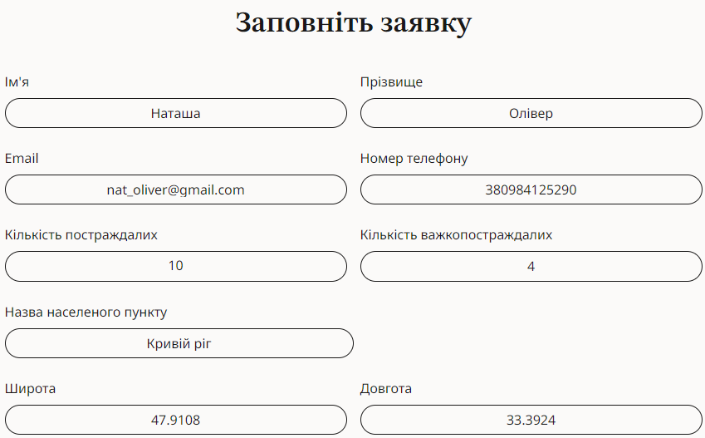
Рисунок 3.12 – Заявка для заповнення (1 частина)

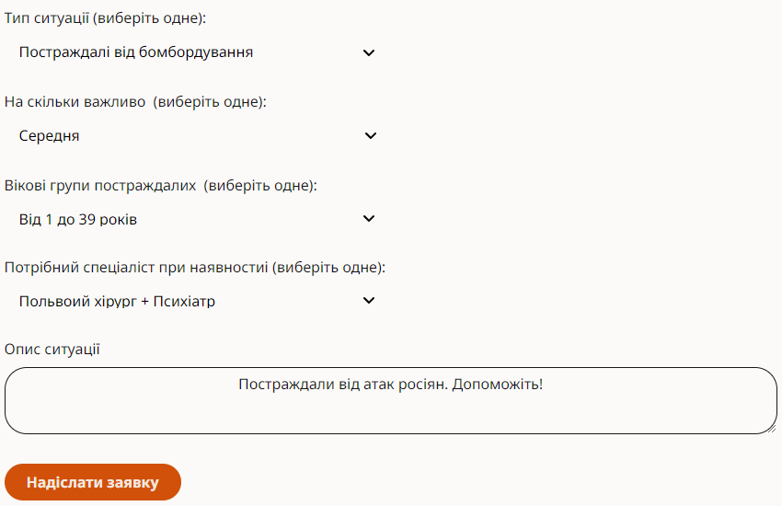
Рисунок 3.13 – Заявка для заповнення (2 частина)
Після заповнення заявки, користувач нажимає кнопку надіслати заявку. Заявка обробляється на правильність заповнення і якщо всі дані заповнені вірно, користувача перекидає назад на сторінку “Сервіси”.
Для перегляду створених заявок, користувачу потрібно зайти на сторінку “Сервіси” та натиснути кнопку “Переглянути створені заявки” (див. рис. 3.14). В результаті, відкриється сторінка з таблицею створених заявок, як це показано на рис. 3.15.

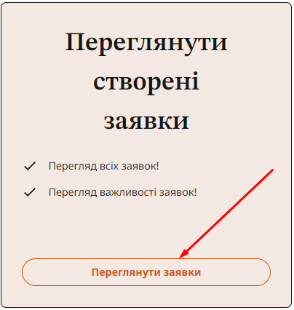
Рисунок 3.14 – Сервіс “Перегляд заявок”

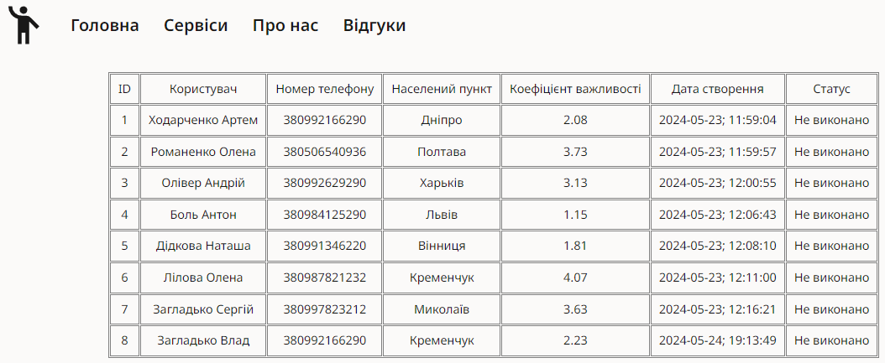
Рисунок 3.15 – Перегляд створених заявок на допомогу
Для того, щоб побудувати маршрут, користувач заходить на сторінку “Сервіси” та натиснути кнопку “Побудувати” (див. рис. 3.16). З’явиться сторінка, як це показано на рис. 3.17.

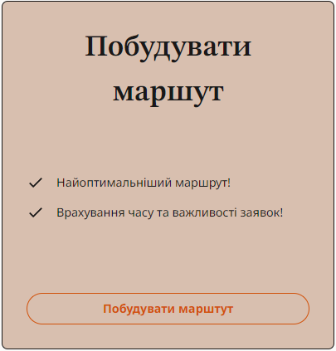
Рисунок 3.16 – Сервіс “Побудова маршруту”

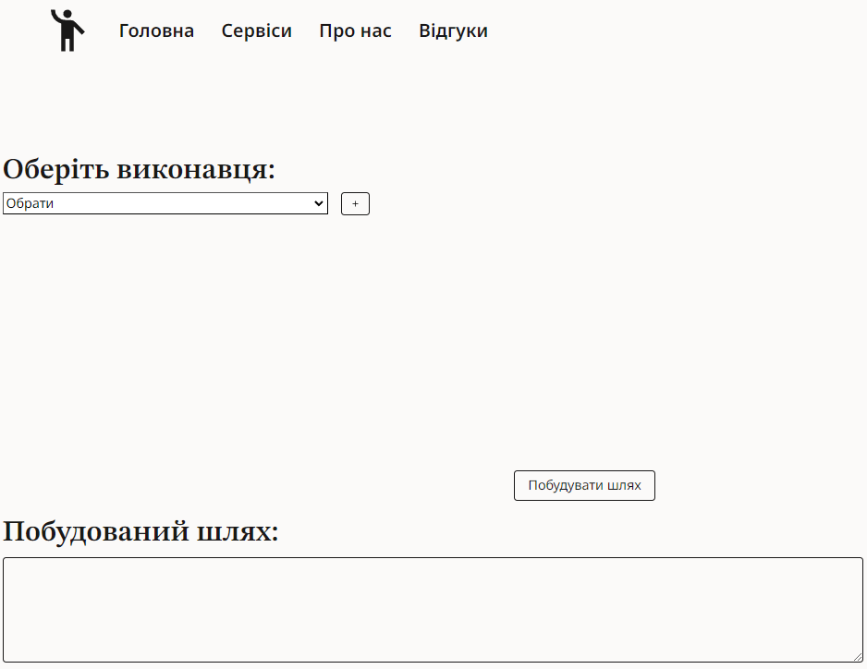
Рисунок 3.17 – Сторінка побудови шляху доставки допомоги
Щоб побудувати шлях, потрібно обрати (див. рис. 3.18) або створити (див. рис. 3.19) виконавця та натиснути кнопку “Побудувати шлях” (див. рис. 3.20).

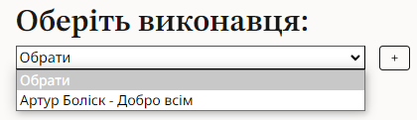
Рисунок 3.18 – Вибір виконавця

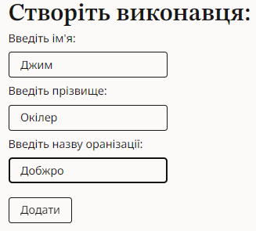
Рисунок 3.19 – Вибір виконавця

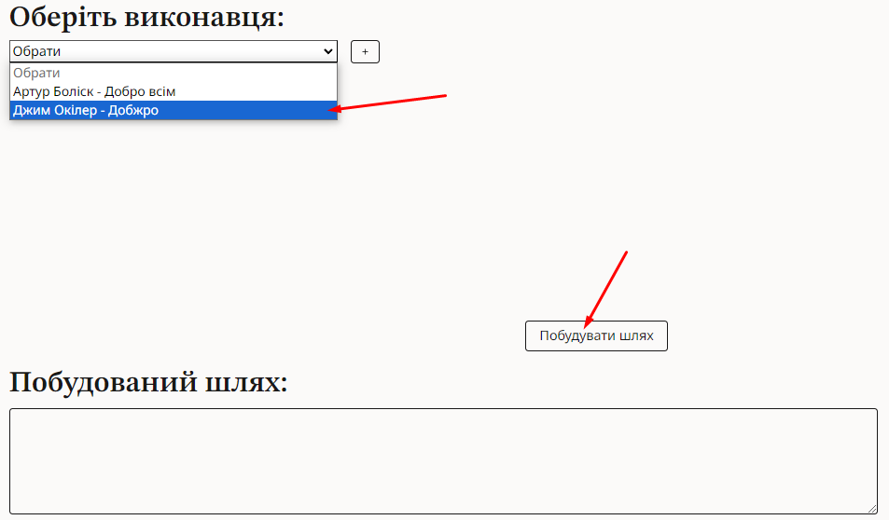
Рисунок 3.20 – Вибір виконавця та натискання кнопки “Побудувати шлях”
Результатом є побудований та оптимізований шлях. Приклад побудованого шляху зображено на рис. 3.21.

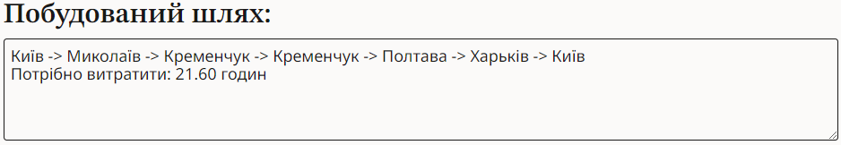
Рисунок 3.21 – Приклад побудованого шляху

Після побудови шляху, на сторінці “Створені заявки” (див. рис. 3.22) у 5 заявок (з найбільшим коефіцієнтом важливості) змінна “Статус” зміниться з “Не виконано” на “Виконано”, що означає, що був побудований шлях по цим заявкам і вони вважаються виконаними. Оновлення статусу з “Виконано” на “Не виконано” в даній системі – непередбачено. Для оновлення статусу, потрібно зайти до SQL Management Server та оновити ці дані “вручну.”

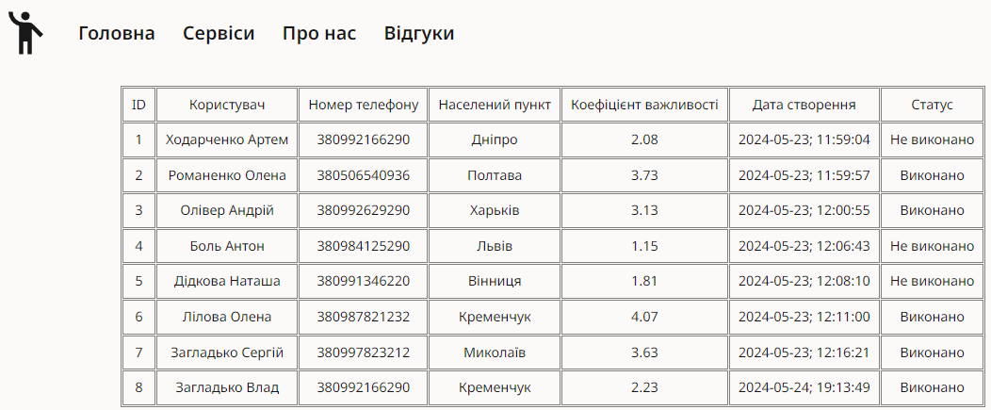
Рисунок 3.22 – Перегляд сторінки “Створені заявки”

3.3 Тестування функціональних блоків системи

Тестування системи проводиться по окремим блокам програми, тобто по алгоритмам. Вхідні та вихідні дані представлені у вигляді таблиць.

3.3.1 Тестування алгоритму розрахунку критерію важливості
Вхідні дані (див. табл. 3.4): NumOfVictims – кількість постраждалих, NumOfSeverelVictims – кількість важкопостраждалих, ConditionType – тип кондиції, Importance – важливість (на скільки важливо), AgeGroup – вікова категорія, NeededSpecialist – потрібний спеціаліст.
Вихідні дані (див. табл. 3.5): ImportanceRate – коефіцієнт важливості заявки.
Таблиця 3.4
Вхідні дані
Назва вхідної змінної | Значення
NumOfVictims | 10
NumOfSeverelVictims | 5
ConditionType | Default
Importance | Low
AgeGroup | 1-14
NeededSpecialist | FieldSurgeonAndPsychiatrist

Таблиця 3.5
Вихідні дані
Назва вихідних даних | Розраховане значення | Очікуваний результат
ImportanceRate | 2.533 | 2.533

Висновок: значення, яке порахував алгоритм збігається з очікуваним результатом. Це означає, що алгоритм правильно знаходить коефіцієнт важливості заявки.

3.3.2 Тестування алгоритму пошуку оптимального шляху мінімізуючи час
Вхідні дані (див. табл. 3.6): Vertics – список вершин, тобто номер міста, ImportanceRates – список коефіцієнтів важливості міст, та Matrix – матриця суміжності, де між кожною вершиною є зв’язок у вигляді часу.
Вихідні дані (див. табл. 3.7): ShortestPath – оптимальний маршут, який порахував алгоритм, мінімізуючи час, TimeCost – сума загального часу, за який алгоритм пройшов всі міста, ImportanceRate – сума загального коефіцієнту важливості.
Таблиця 3.6
Вхідні дані
Назва вхідної змінної | Значення
Vertics | {0, 1, 2, 3, 4}
ImportanceRates | {0, 2.5, 3.1, 1.1, 0.5}
Matrix | {{0, 4, 7, 11, 9}, {4, 0, 6, 12, 7}, {7, 6, 0, 3, 9}, {11, 12, 3, 0, 5}, {9, 7, 10, 5, 0}}

Таблиця 3.7
Вихідні дані
Назва вихідних даних | Розраховане значення | Очікуваний результат
ShortestPath | {0, 1, 4, 3, 2, 0} | {0, 1, 4, 3, 2, 0}
TimeCost | 26.0 | 26.0
ImportanceRate | 99.0 | 99.0

Висновок: змінні ShortestPath, TimeCost, ImportanceRate, які порахував алгоритм, збігаються зі очікуваним результатом. Це означає, що алгоритм правильно знаходить оптимальний шлях, мінімізуючи при цьому час.

3.3.3 Тестування алгоритму пошуку оптимального шляху мінімізуючи критерій важливості
Вхідні дані (див. табл. 3.8): Vertics – список вершин, тобто номер міста, ImportanceRates – список коефіцієнтів важливості міст, та Matrix – матриця суміжності, де між кожною вершиною є зв’язок у вигляді часу.
Вихідні дані (див. табл. 3.9): ShortestPath – оптимальний маршут, який порахував алгоритм, мінімізуючи коефіцієнт важливості, TimeCost – сума загального часу, за який алгоритм пройшов всі міста, ImportanceRate – сума загального коефіцієнту важливості.
Таблиця 3.8
Вхідні дані
Назва вхідної змінної | Значення
Vertics | {0, 1, 2, 3}
ImportanceRates | {0, 2.5, 3.1, 1.1}
Matrix | {{0, 1, 3, 2}, {1, 0, 4, 5}, {3, 4, 0, 20}, {2, 5, 20, 0}}

Таблиця 3.9
Вихідні дані
Назва вихідних даних | Розраховане значення | Очікуваний результат
ShortestPath | {0, 2, 1, 3, 0} | {0, 2, 1, 3, 0}
TimeCost | 14.0 | 14.0
ImportanceRate | 42.0 | 42.0

Висновок: змінні ShortestPath, TimeCost, ImportanceRate, які порахував алгоритм, збігаються зі очікуваним результатом. Це означає, що алгоритм правильно знаходить оптимальний шлях, мінімізуючи при цьому коефіцієнт важливості.

3.3.4 Тестування алгоритму вибору кінцевого шляху
Вхідні дані (див. табл. 3.10): Vertics – список вершин, тобто номер міста, ImportanceRates – список коефіцієнтів важливості міст, та Matrix – матриця суміжності, де між кожною вершиною є зв’язок у вигляді часу.
Вихідні дані (див. табл. 3.11): ShortestPath – найоптимальніший маршут серед двох можливих, TimeCost – сума загального часу найоптимальнішого маршуту, ImportanceRate – сума загального коефіцієнту важливості найоптимальнішого маршуту.
Таблиця 3.10
Вхідні дані
Назва вхідної змінної | Значення
Vertics | {0, 1, 2, 3, 4}
ImportanceRates | {0, 2.5, 3.1, 1.1, 0.5}
Matrix | {{0, 4, 7, 11, 9}, {4, 0, 6, 12, 7}, {7, 6, 0, 3, 9}, {11, 12, 3, 0, 5}, {9, 7, 10, 5, 0}}

Таблиця 3.11
Вихідні дані
Назва вихідних даних | Розраховане значення | Очікуваний результат
ShortestPath | {0, 1, 4, 3, 2, 0} | {0, 1, 4, 3, 2, 0}
TimeCost | 26.0 | 26.0
ImportanceRate | 99.0 | 99.0

Висновок: змінні ShortestPath, TimeCost, ImportanceRate, які порахував алгоритм, збігаються зі очікуваним результатом. Це означає, що алгоритм правильно знаходить оптимальний шлях, мінімізуючи при цьому час.

3.3.5 Тестування алгоритму розрахунку часу від одного міста до іншого
Вхідні дані (див. табл. 3.12): FirstLocality – перший населений пункт зі значеннями “Назва”, “Широта” та “Довгота”; SecondLocality – другий населений пункт зі значеннями “Назва”, “Широта” та “Довгота”.
Вихідні дані (див. табл. 3.13): DistanceBetweenPoints – відстань від одного міста до іншого (в кілометрах); TimeBetweenPoints – час, для подоланнгя відстані від одного міста до іншого.
Таблиця 3.12
Вхідні дані
Назва вхідної змінної | Значення
FirstLocality | Name = “Kiev”; Latitude = “50.4536”; Longtitude = “30.5164”
SecondLocality | Name = “Kharkiv”; Latitude = “50.006”; Longtitude = “36.229”

Таблиця 3.13
Вихідні дані
Назва вихідних даних | Розраховане значення | Очікуваний результат
DistanceBetweenPoints | 491.0 км | 491 км
TimeBetweenPoints | 4.8 год | 4 години 8 хвилин

Висновок: змінні DistanceBetweenPoints та TimeBetweenPoints, які порахував алгоритм, збігаються зі очікуваним результатом. Це означає, що алгоритм правильно знаходить відстань та час між двома містами. Хоча це доволі відносні числа, бо береться середня швидкість автомобіля та не враховуються затори, проте для роботи цього алгоритму – більш ніж достатньо.

3.4 Розрахунок економічного ефекту за темою дипломної роботи

Метою розрахунку економічного ефекту за темою дипломної роботи було вивчення розроблюваної системи, яка слугує для ефективного управління медичною логістикою.
Після оголошення основних функцій системи, було створено морфологічну карту з можливими шляхами розробки. Морфологічна карта представлена на рис. 3.23.

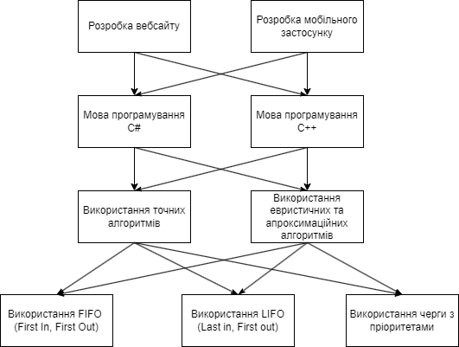
Рисунок 3.23 – Морфологічна карта розроблюваної системи

Далі було розглянуто та проведено детальне порівняння цих варіантів розробки. Для цього була побудована позитивно-негативна матриця. Проаналізувавши позитивно-негативну матрицю, було зроблено висновок, що при реалізації системи, деякі можливі функції розробки варто відсіяти.
Після етапу відсіювання, досліджувались 2 варіанти розробки за формулою (3.4) та формулою (3.5) відповідно.

де
$F_{1}A$ – розробка веб-сайту;
$F_{2}A$ – використання мови програмування С#;
$F_{3}A$ – використання точних алгоритмів;
$F_{3}Б$ – використання евристичних та апроксимаційних алгоритмів;
$F_{4}B$ – використання черги з пріоритетами.
Для визначення найкращого варіанту розробки, було проведено функціонально-вартісний аналіз. При цьому враховувались характеристики ПП та економічні фактори.
Після успішного проведення функціонально-вартісного аналізу 2 варіантів розробки, найбільш ефективним виявився перший варіант. Він включає розробку веб-сайту, використання С# в якості мови програмування для розробки API, використання точних алгоритмів та черги з пріоритетами.
Було підраховано, що витрати на реалізацію системи за першим варіантом розробки складають 236877,088 грн.

Висновки до розділу 3

У даному розділі було проведено розробку бази даних, де визначено основні таблиці та їх стовпчики, розробку архітектури програми, де було наведено діаграми та специфікацію функцій програми, проведено ранжування параметрів, продемонстровано як працює програми, проведено тестування основних функціональних блоків та розрахунок економічного ефекту за темою дипломної роботи.

ЗАГАЛЬНІ ВИСНОВКИ

Результати роботи

В результаті виконання даної роботи було створено алгоритм на базі алгоритму Хелда-Карпа для вирішення задачі Комівояжера, алгоритм формування коефіцієнту важливості заявок, алгоритм вибору найкращого маршруту з двох можливих.
Було проаналізовано можливі загрози щодо втрати або крадіжки інформації з системи. На базі цього аналізу, було реалізовано методи, технології та принципи для захисту системи.
Також було створено серверну частину програми (API), інтерфейс користувача (UI) та базу даних.

Обговорення результатів роботи

Створений алгоритм для побудови маршруту не є цілком ефективним при великих обсягах міст. Це пов’язано з тим, що знайти найкращий алгоритм для вирішення задачі Комівояжера – не вдавалося нікому. В будь-якому випадку, йдуть втрати або по комп’ютерним характеристикам, використовуючи точні алгоритми, або по точності, використовуючи евристичні алгоритми.
Проте для медичної сфери, якщо притримуватися того, що один виконавець може обслуговувати не більше 5-7 міст, алгоритм буде проявляти високу ефективність, бо побудовані шляхи будуть максимально точні.
Алгоритм для формування коефіцієнту важливості заявок створений універсальним та легко змінювальним. Використовуючи підхід ранжування та нормалізації, алгоритм гарантує точність надання пріоритетів заявкам.
Алгоритм для вибору найкращого маршруту з двох можливих створений доволі ефективним, бо дає зекономити час тоді, коли це можливо.
Серверна частина системи створена гнучкою, використані принципи розділення обов’язків та багатогранну структуру С#. Це дає можливість покращувати або перероблювати її під свої потреби у майбутньому.
Інтерфейс користувача створений як MVP (мінімально життєздатний продукт), тобто це продукт з достатньою кількістю функцій для перевірки ідеї на ранній стадії циклу його розробки.
Для подальшого покращення алгоритму пошуку оптимальних шляхів можна спробувати створити алгоритм на базі алгоритму оптимізації мурашиної колонії або методу гілок та меж. Це може призвести до покращення продуктивності роботи системи.
Для подальшого покращення алгоритму формування коефіцієнту важливості можна додати нові критерії для заявки на допомогу, що дасть можливість ще більш точно формувати коефіцієнт важливості.
Для подальшого покращення інтерфейсу користувача можна зробити інтерфейс більш функціональним: додати можливість виводу шляху на географічну мапу, додати реєстрацію користувачів, додати можливість зберігати побудовані шляхи, додати статистику оброблених замовлень, де будуть вказуватися скільки було побудовано шляхів за місяць, скільки часу було зекономлено тощо.

Висновки

Отож ефективно економити час та ресурси медичних компаній є одним з ключових пріоритетом для сьогодення. Для цього потрібна система, яка буде враховувати важливість запитів та час. Саме такою є розроблена система, яка дозволяє планувати маршрути для медичної логістики.
Після виконання даної роботи, поставлена мета була досягнута, а також всі поставлені завдання було виконано. Дана система може використовуватися у медичних закладах, волонтерських організаціях. Також її можна використовувати у компаніях, які мають доставку будь-чого.

СПИСОК ВИКОРИСТАНИХ ДЖЕРЕЛ

- What is logistics? [Електронний ресурс] // ukrautologistic. – 2024. – Режим доступу до ресурсу: https://ukrautologistic.com.ua/en/what-is-logistics/
- Проблематика логістики в медицині / В. М.Михальчук, А. В. Коломоєць, О. К. Толстанов, З. В. Гбур. // umj.com.ua. – 2020. Режим доступу до ресурсу: https://umj.com.ua/uk/publikatsia-175631-problematika-logistiki-v-meditsini
- Що таке логістика [Електронний ресурс] // ukrautologistic. – 2023. – Режим доступу до ресурсу: https://ukrautologistic.com.ua/sho-take-logistika/
- Системи логістики та логістичних підходів в управлінні закладами охорони здоров’я – кам’янець-подільський: державна служба україни з надзвичайних ситуацій інститут державного управління та наукових досліджень з цивільного захисту, 2021. – 349 с. – (а. В. Коломойця). Режим доступу до ресурсу: https://idundcz.dsns.gov.ua/upload/6/1/9/4/3/9/Zy2uRYONaROfRuAnK6DhBgd77M0uq2wfpzNNnupQ.pdf
- Логістика управління в сучасному медичному закладі: основні механізми організації. // тов «медсервісгруп», київ, україна 2 національна медична академія післядипломної освіти ім. П. Л. Шупика, київ, україна. – 2020. – №5. – с. 205. Режим доступу до ресурсу: https://jmbs.com.ua/pdf/5/5/jmbs0-2020-5-5-204.pdf
- Eneko O. Traveling salesman problem: a perspective review of recent research and new results with bio-inspired metaheuristics / O. Eneko, J. Del Ser, Y. Xin-She. // researchgate. – 2020. – С. 1. Режим доступу до ресурсу: https://www.researchgate.net/publication/341123222_Traveling_salesman_problem_a_perspective_review_of_recent_research_and_new_results_with_bio-inspired_metaheuristics
- Krarup J. Improvements of the Held-Karp Algorithm for the Symmetric Traveling Salesman Problem / J. Krarup, H. H. Keld. // researchgate. – 1974. – С. 1. – Режим доступу до ресурсу: https://www.researchgate.net/publication/225990112_Improvements_of_the_Held-Karp_Algorithm_for_the_Symmetric_Traveling_Salesman_Problem
- What is Priority Queue [Електронний ресурс] // geeksforgeeks. – 2023. – Режим доступу до ресурсу: https://www.geeksforgeeks.org/priority-queue-set-1-introduction/
- Прийняття рішень з використанням експертних оцінок при розв’язуванні задач в гвс. // Кафедра робототехніки, електроенергетики та автоматизації ім. проф. Самотокіна Б.Б. – 2021. – №8. – С. 4. Режим доступу до ресурсу: https://learn.ztu.edu.ua/pluginfile.php/145514/mod_resource/content/1/%D0%9B8_%D0%9F%D0%BB%2C%D0%9C%D0%B4%20%D1%82%D0%B0%20%D0%92%D1%84.%D0%BF%D1%80%20%D0%B2%20%D0%93%D0%92%D0%A1.pdf
- Normalization [Електронний ресурс] // Codecademy Team. – 2023. – Режим доступу до ресурсу: https://www.codecademy.com/article/normalization
- What is an API (application programming interface) [Електронний ресурс] // ibm. – 2024. – Режим доступу до ресурсу: https://www.ibm.com/topics/api
- User interface (UI) [Електронний ресурс] // techtarget. – 2023. – Режим доступу до ресурсу: https://www.techtarget.com/searchapparchitecture/definition/user-interface-UI
- Python Unveiled: Advantages and Disadvantages of Python Programming Language [Електронний ресурс] // redswitches. – 2024. – Режим доступу до ресурсу: https://www.redswitches.com/blog/advantages-and-disadvantages-of-python/
- What is .NET? [Електронний ресурс] // microsoft. – 2024. – Режим доступу до ресурсу: https://dotnet.microsoft.com/en-us/learn/dotnet/what-is-dotnet
- Describing the UI [Електронний ресурс] // react.dev. – 2024. – Режим доступу до ресурсу: https://react.dev/learn/describing-the-ui
- Introduction to Angular concepts [Електронний ресурс] // angular.io. – 2024. – Режим доступу до ресурсу: https://angular.io/guide/architecture
- What is jQuery? [Електронний ресурс] // jquery. – 2024. – Режим доступу до ресурсу: https://jquery.com/
- Advantages and Disadvantages of SQL [Електронний ресурс] // geeksforgeeks. – 2023. – Режим доступу до ресурсу: https://www.geeksforgeeks.org/advantages-and-disadvantages-of-sql/
- What is Visual Studio? All You Need to Know [Електронний ресурс] // hubspot. – 2023. – Режим доступу до ресурсу: https://blog.hubspot.com/website/what-is-visual-studio
- Why did we build Visual Studio Code? [Електронний ресурс] // visualstudio. – 2024. – Режим доступу до ресурсу: https://code.visualstudio.com/docs/editor/whyvscode
- Benefits of Microsoft SQL Server [Електронний ресурс] // linkedin. – 2024. – Режим доступу до ресурсу: https://www.linkedin.com/pulse/benefits-microsoft-sql-server-company-use-team-venti-7byoe
- SQL injection [Електронний ресурс] // portswigger. – 2024. – Режим доступу до ресурсу: https://portswigger.net/web-security/sql-injection
- How Does SQL Injection Impact Clients? [Електронний ресурс] // packetlabs. – 2023. – Режим доступу до ресурсу: https://www.packetlabs.net/posts/how-does-sql-injection-impact-clients/
- SQL Injection Attack: What It Is and How to Prevent It [Електронний ресурс] // linode. – 2022. – Режим доступу до ресурсу: https://www.linode.com/docs/guides/sql-injection-attack/
- Blind SQL Injection [Електронний ресурс] // owasp. – 2023. – Режим доступу до ресурсу: https://owasp.org/www-community/attacks/Blind_SQL_Injection
- Error-Based SQL Injection: Examples and 5 Tips for Prevention [Електронний ресурс] // brightsec. – 2022. – Режим доступу до ресурсу: https://brightsec.com/blog/error-based-sql-injection/
- SQL Injection Union Attack [Електронний ресурс] // cqr.company. – 2024. – Режим доступу до ресурсу: https://cqr.company/web-vulnerabilities/sql-injection-union-attack/
- Second-Order SQL Injection Attack – Explained With Examples [Електронний ресурс] // offensive360. – 2021. – Режим доступу до ресурсу: https://offensive360.com/second-order-sql-injection-attack/
- Out-of-band SQL injectio [Електронний ресурс] // invicti. – 2024. – Режим доступу до ресурсу: https://www.invicti.com/learn/out-of-band-sql-injection-oob-sqli/
- What are the pros and cons of using stored procedures to prevent SQL injection? [Електронний ресурс] // linkedin. – 2024. – Режим доступу до ресурсу: https://www.linkedin.com/advice/0/what-pros-cons-using-stored-procedures
- Dapper [Електронний ресурс] // learndapper. – 2023. – Режим доступу до ресурсу: https://www.learndapper.com/
- Cross-site scripting (XSS) [Електронний ресурс] // synopsys. – 2023. – Режим доступу до ресурсу: https://www.synopsys.com/glossary/what-is-cross-site-scripting.html
- All About Cookies [Електронний ресурс] // termsfeed. – 2024. – Режим доступу до ресурсу: https://www.termsfeed.com/blog/cookies/
- What is a Phishing Website? [Електронний ресурс] // bluevoyant. – 2023. – Режим доступу до ресурсу: https://www.bluevoyant.com/knowledge-center/how-to-identify-a-phishing-website-3-tips-to-prevent-phishing
- Hypertext Transfer Protocol Secure (HTTPS) [Електронний ресурс] // csa.gov.sg. – 2023. – Режим доступу до ресурсу: https://www.csa.gov.sg/Tips-Resource/internet-hygiene-portal/information-resources/https
- РІЗНИЦЯ МІЖ СЛОВАМИ ГРУЗ І ВАНТАЖ [Електронний ресурс] // reporter. – 2024. – Режим доступу до ресурсу: https://reporter.zp.ua/riznytsya-mizh-slovamy-gruz-i-vantazh.html
- Теряткін Н. І. Система передачі даних для середніх підприємств у хмарному середовищі: дипломна роб. бакалавра : 123 Комп’ютерна інженерія / Теряткін Назарій Ігорович. – Київ, 2023. – 128 с. – Режим доступу до ресурсу: https://ela.kpi.ua/server/api/core/bitstreams/763efdd6-f4d4-47a1-8d3a-d73fc9122af1/content
- Ярових Д. О. Система моніторингу показників пацієнта та роботи обладнання в умовах автономного забезпечення: дипломна роб. бакалавра : 122 Комп’ютері науки / Ярових Діана Олександрівна. – Київ, 2024. – 81 с.
- Теплуха С. О. Веб-сайт для парсингу даних cookies і http-headers на основі JavaScript фреймворку Angular: дипломна роб. магістра : 122 Комп’ютерні науки / Теплуха Сергій Олександрович. – Київ, 2021. – 94 с. – Режим доступу до ресурсу: https://er.nau.edu.ua/bitstream/NAU/54482/1/%D0%A4%D0%9A%D0%9A%D0%9F%D0%86_2021_122_%D0%A2%D0%B5%D0%BF%D0%BB%D1%83%D1%85%D0%B0_%D0%A1.%D0%9E..pdf
- Єрьоменко О. С. Система поліпшення проведення занять (Web – додаток): дипломна роб. бакалавра : 6.050103 Програмна інженерія / Єрьоменко Олександр Сергійович. – Київ, 2019. – 67 с. – Режим доступу до ресурсу: https://ela.kpi.ua/server/api/core/bitstreams/ce88910c-2d35-4289-9142-5d58212706c3/content
- Дорофеєв О. А. Розробка веб-додатка платформи аграрних знань за допомогою php 7.4 та Symfony 4: дипломна роб. бакалавра : 121 Інженерія програмного запезпечення / Дорофеєв Олександр Андрійович. – Дніпро, 2022. – 87 с. – Режим доступу до ресурсу: https://ir.nmu.org.ua/jspui/bitstream/123456789/161753/1/121-18-2_%D0%94%D0%BE%D1%80%D0%BE%D1%84%D0%B5%D1%94%D0%B2%20%D0%9E.%D0%90.pdf
- Коваль І. О. Засоби аутентифікація та авторизація у Web API: дипломна роб. бакалавра : 123 Комп'ютерна інженерія / Коваль Іван Олександрович. – Київ, 2021. – 73 с. – Режим доступу до ресурсу: https://ela.kpi.ua/server/api/core/bitstreams/4c19d4b9-8fdb-4ddd-88e8-85693d07be70/content
- Мединський М. С. Спосіб та програмне забезпечення інтелектуального асистування при написанні прородномовних текстів: дипломна роб. магістра : 121 Інженерія програмного запезпечення / Мединський Микола Сергійович. – Київ, 2021. – 130 с. – Режим доступу до ресурсу: https://ela.kpi.ua/server/api/core/bitstreams/8bc4454f-8083-414d-9dbd-a36af2bf80b0/content
- ВАЛІДАЦІЯ ДАНИХ В LARAVEL [Електронний ресурс] // step2.dev. – 2023. – Режим доступу до ресурсу: https://step2.dev/uk/blog/358-data-validation
- Івасів В. А. Система автоматизованого документообігу перекладацького агентства: дипломна роб. бакалавра : 6.050102 - Комп’ютерна інженерія / Івасів Володимир Антонович. – Тернопіль, 2019. – 59 с. – Режим доступу до ресурсу: http://dspace.wunu.edu.ua/bitstream/316497/39191/1/%d0%86%d0%b2%d0%b0%d1%81%d1%96%d0%b2%d0%92_%d0%94%d0%9f_2019.pdf

Додаток А
Діаграма класів UML бази даних
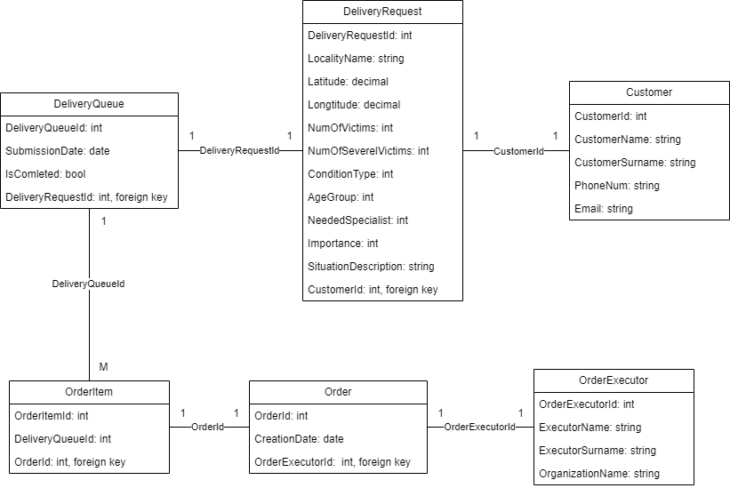

Додаток Б
Діаграма класів business logic
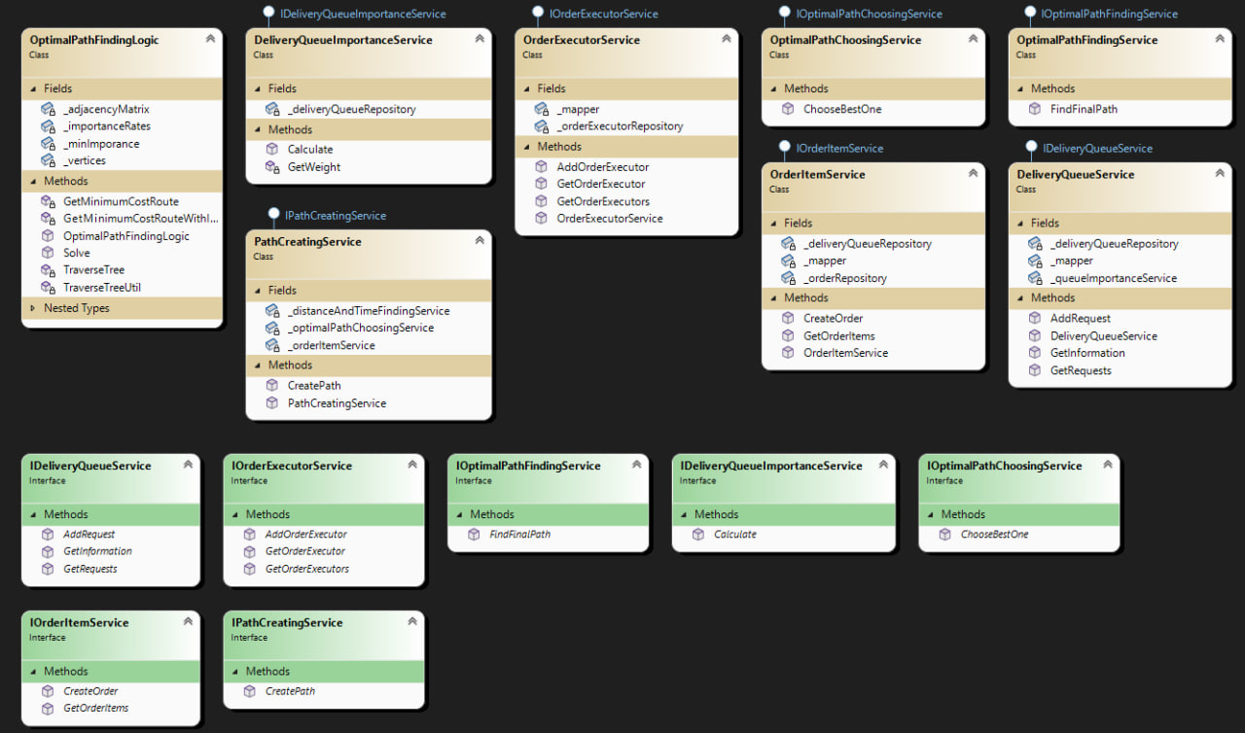

Додаток В
Діаграма класів infrastructure
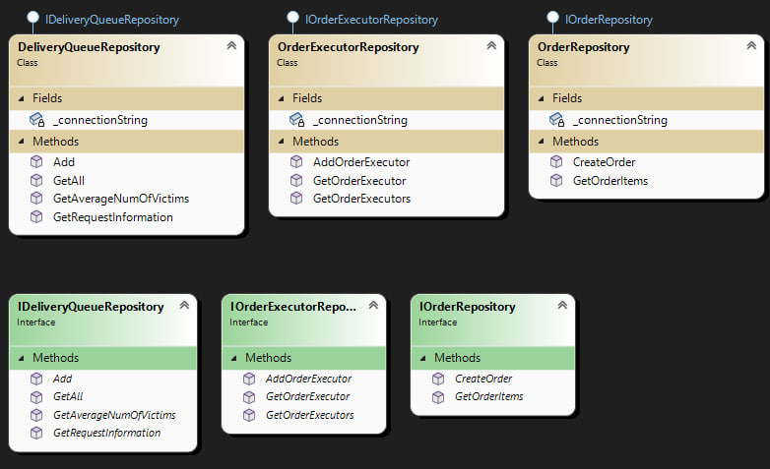

Додаток Г
Діаграма послідовності
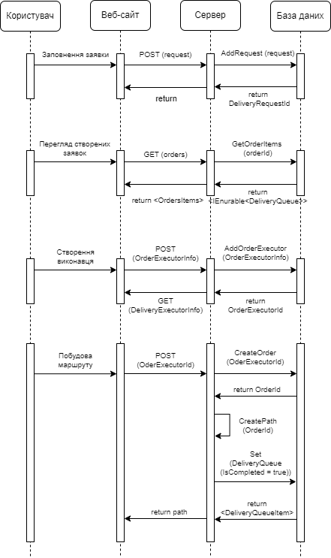

Додаток Д
Діаграма розгортання
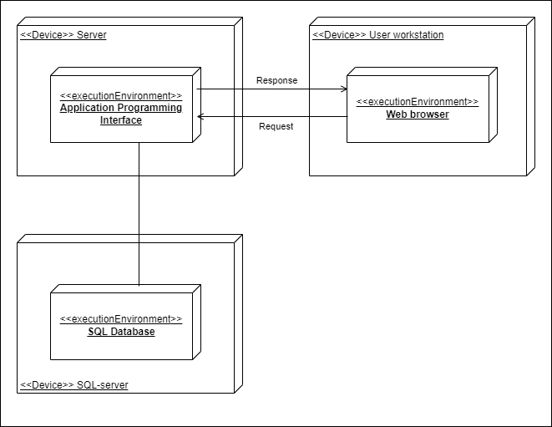

не пізніше ніж за 5 днів до затвердженої дати захисту ДР в ЕК

